**PARROCCHIA S. M. ASSUNTA –** Gestione **Scuola Materna S.M.Goretti**

35030 Rubano (PD) – Via Firenze, 13 – tel. e fax 049 631613 –

e-mail: *parrocch194@parrocchiasmassunta.191.it*

[www.parrocchiarubano.it](http://www.parrocchiarubano.it)

parrocchia.rubano@pec.it

c.f. 92031450288 – p.iva 03389750286

CODICE MECCANOGRAFICO: PD1A148002



**__________________________________**

**Piano Triennale**

**dell’ Offerta Formativa**

Ex art.1, comma 14, Legge n°107/2015

**PTOF 2016/2019**

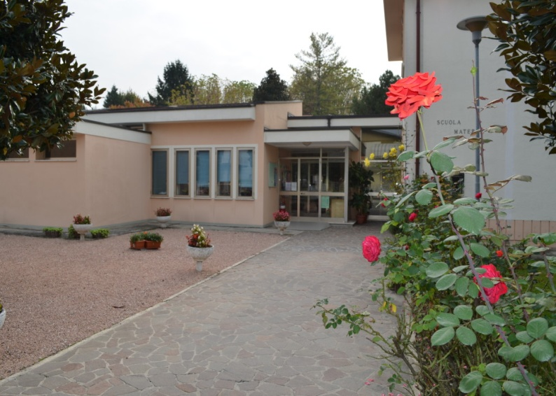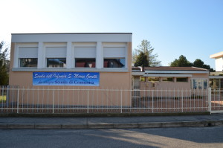

**PREMESSA ……………………………………………………………………………..**pag.3

**STORIA , IDENTITA’  E MISSION DELLA SCUOLA……………………………..**pag.3

**IL  CONTESTO…………………………………………………………………………**pag.4

• Il territorio

• La situazione demografica

**ORGANIZZAZIONE, RISORSE E GESTIONE DELLA SCUOLA…………….….**pag.5

• Spazi……………………………………………………………………………………..pag.6

• Il tempo scuola…………………………………………………………………………..pag.8

• Criteri formazione sezioni  ……………………………………………………………...pag.11

• Organigramma e risorse umane………………………………………………………….pag.11

• Risorse finanziarie…………………………………………………………………….....pag.13

**LINEE GUIDA DEI PERCORSI   EDUCATIVO‐DIDATTICI**……………………...pag.13

• Introduzione……………………………………………………………………………...pag.13

• Le fasi della programmazione……………………………………………………………pag.16

• Il nostro curricolo………………………………………………………………………...pag.16

• Progetti di  potenziamento dell’offerta formativa………………………………………..pag.19

• Progetti extra‐curricolari…………………………………………………………………pag.24

• Progetto continuità nido/infanzia e infanzia/primaria……………………………………pag.24

• Progetti sicurezza………………………………………………………………………...pag.24

• Partecipazione dei genitori  alla vita della scuola………………………………………..pag.25

• Rapporti con il territorio………………………………………………………………….pag.26

**INCLUSIONE SCOLASTICA**…………………………………………………………..pag.26

**FORMAZIONE, AUTOVALUTAZIONE, INTERVENTI DI MIGLIORAMENTO**.pag.27

• Programmazione delle attività di formazione  rivolte al personale………………………pag.27

• Strumenti di valutazione e di autovalutazione della scuola……………………………...pag.27

**DOCUMENTI ALLEGATI**:……………………………………………………………..pag.28

• Regolamento della scuola

**PREMESSA**

“Il Piano dell’Offerta Formativa è il documento fondamentale costitutivo dell’identità culturale e progettuale delle istituzioni scolastiche ed esplicita la progettazione curricolare, extracurricolare, educativa ed organizzativa che le singole scuole adottano nell’ambito della loro autonomia”

(*Art. 3 Regolamento in materia di autonomia scolastica).*

Il presente Piano Triennale dell’Offerta Formativa, relativo alla Scuola dell’Infanzia “S. Maria Goretti”, è elaborato ai sensi di quanto previsto dalla legge 13 Luglio 2015 n.107: "Riforma del sistema nazionale di istruzione e formazione e delega per il riordino delle disposizioni legislative vigenti."

Il Piano è stato elaborato dal Collegio dei docenti sulla base degli indirizzi per le attività della scuola. Ha ricevuto il parere favorevole dello stesso Collegio nella riunione dell' 11/10/2016.

E' stato approvato dal Comitato di Gestione presieduto dal legale rappresentante nella seduta del 17/10/2016 ed è ora pubblicato nel sito della Parrocchia (www.parrocchiarubano.it) e nel Portale del MIUR.

**STORIA , IDENTITA’  E *MISSION* DELLA SCUOLA**

La scuola dell’Infanzia “S. Maria Goretti”, già Scuola Materna, ha iniziato la sua attività intorno agli anni ’50 con la direzione educativa delle Suore dell**' Istituto S. Francesco di Sales**, che, ispirandosi allo spirito educativo del fondatore Don Domenico Leonati,

*“si dedicano principalmente alla formazione integrale della personalità dei bambini, riconoscendo la fondamentale importanza della prima educazione.....favoriscono la comunicazione dei valori umani e cristiani, creando un sereno clima di famiglia, con il rispetto della persona, con amore tutto particolare e generoso, con pazienza e perseveranza.”*

La presenza delle suore è continuata fino all’anno scolastico 2002/2003 al termine del quale l‘ Istituto ne ha disposto il ritiro e la direzione della Scuola dell’Infanzia è stata affidata a coordinatrice laica.

E’ SCUOLA PARITARIA, DI ISPIRAZIONE CRISTIANA, PARROCCHIALE, ADERENTE ALLA F.I.S.M. DI PADOVA:

- PARITARIA

La normativa dettata dalla Legge 10 marzo 2000 n. 62, definisce “Scuole Paritarie” le istituzioni scolastiche non statali e degli enti locali che, a partire dalla scuola dell’infanzia, corrispondono agli ordinamenti generali dell’istruzione, sono coerenti con la domanda formativa della famiglia e sono caratterizzate da requisiti di qualità ed efficacia fissati dalla legge medesima.

Nel Sistema Nazionale di Istruzione, quindi, le istituzioni scolastiche sia statali che paritarie concorrono, nella loro specificità e autonomia, a realizzare l’offerta formativa sul territorio.

Il gestore (nella nostra fattispecie la Parrocchia) è garante dell’identità culturale e del Progetto Educativo della scuola, ed è responsabile della conduzione dell’istituzione scolastica nei confronti degli Enti Pubblici e utenti.

- di ISPIRAZIONE CRISTIANA

L’identità della scuola è legata al Progetto Educativo al quale essa si ispira e che fa esplicito riferimento ai valori cristiani. In essa ogni aspetto dell’attività educativa riceve una specifica ed originale caratterizzazione.

Due gli aspetti connessi:

**1. l’educazione cristiana** protesa a una dimensione generale della proposta educativa, che si riferisce al modo con cui viene presentato ogni contenuto educativo;

**2. l’insegnamento della religione** che rappresenta un aspetto ed un mezzo specifico collocato all’interno di una proposta educativa più ampia, che deve avere una sua originalità e un suo taglio particolare proprio in vista della finalità generale assegnata al nostro tipo di scuola.

- PARROCCHIALE

L’obiettivo che la Parrocchia persegue è quello di “dar vita ad un ambiente comunitario scolastico permeato dello spirito evangelico di libertà e carità" (Concilio Vaticano II°, Gravissimum Educationis, n.8) che costituisce l’elemento caratteristico della scuola cattolica.

In questa luce la corresponsabilità tra genitori e insegnanti può favorire la trasformazione della scuola in comunità preposta all’istruzione e all’educazione delle nuove generazioni.

La scuola dell'infanzia, aderendo alla F.I.S.M (Federazione Italiana Scuole Materne), esprime precise scelte educative, accetta e condivide assieme alle famiglie i valori universali e gli ideali pedagogici legati alla cultura di ispirazione cristiana.

- La *MISSION* identifica e caratterizza la nostra scuola con:

- il favorire il percorso formativo di ogni bambino dandogli la possibilità di esprimere le proprie potenzialità nei campi affettivo, relazionale e intellettivo;

- l'apprendere nel benessere;

- il valorizzare l'originalità e la diversità di ciascuno;

- l'integrare ciascuna componente nel contesto ambientale specifico;

- il favorire la consapevolezza della pari dignità sociale e della eguaglianza di tutti i cittadini;

- il promuovere la cultura della legalità e il rispetto delle regole, sia in relazione alle persone

che delle cose;

- il promuovere lo sviluppo dell’identità, della relazione,dell’interazione e della cooperazione

all’interno del gruppo classe, creando un favorevole contesto di apprendimento;

- l'educare al valore della diversità, all’apertura di culture diverse, alla solidarietà, al riconoscimento e al rispetto dei bisogni dei più deboli, con particolare attenzione ai bambini diversamente abili.

La nostra scuola si propone quindi, l’obiettivo di promuovere la crescita serena ed armonica del bambino nella sfera affettiva, sociale ed intellettuale.

Assume come propri, i valori condivisi da tutti gli insegnanti, quali il rispetto dell’individuo e la

valorizzazione della differenza, prevede percorsi comuni di accoglienza ed inclusione di tutti i bambini.

**IL  CONTESTO**

• Il territorio

• La situazione demografica

La Scuola dell’Infanzia S. Maria Goretti è situata in Rubano (PD) – capoluogo che dista ca. 8 Km dalla città di Padova e che conta ca. 3.500 abitanti (il Comune, oltre 16.000).

Il bacino di utenza della Scuola – data la collocazione del paese a ridosso del confine sud-ovest dell’intero territorio comunale – interessa anche aree adiacenti ai comuni limitrofi (Mestrino, Saccolongo, Selvazzano) in approssimativa sintonia con il territorio della Parrocchia.

La posizione geografica ha favorito un buon sviluppo di attività industriali, artigianali e del settore terziario. La popolazione è prevalentemente occupata in questi settori. Il livello socio-culturale ed economico che il territorio presenta può definirsi di tipo medio. Maggioritaria la percentuale delle mamme lavoratrici.

Il Comune di Rubano comprende il capoluogo e le frazioni di Bosco, Sarmeola e Villaguattera. Quattro anche le Parrocchie.

Da sempre nel Comune è molto attivo il volontariato e l’associazionismo, tanto che da alcuni anni l’Amministrazione Comunale ha creato un Albo Comunale delle Associazioni e la Casa delle Associazioni per dare ai più una sede e un punto di ritrovo.

Nel territorio vi è, inoltre, la presenza di: Biblioteca Comunale, Istituto Comprensivo per scuola dell’infanzia, primaria e secondaria di primo grado, un Asilo Nido Comunale, alcuni centri d’infanzia privati o domestici, diverse società sportive, il Distretto Socio Sanitario (servizio di Logopedia, Neuropsichiatria infantile, pediatra di comunità).

Nel Comune operano cinque Scuole dell'Infanzia:

1) Scuola dell'Infanzia paritaria "Civili Varotto" di Bosco di Rubano,

2) Scuola dell'Infanzia paritaria "S. Maria Goretti" di Rubano capoluogo,

entrambe gestite dalle omonime Parrocchie,

3) Scuola dell'Infanzia paritaria "Melicoccolo" di Rubano gestita da soc. coop.

4) Scuola dell’Infanzia paritaria "La Città dei Bambini" gestita dalla Fondazione IRPEA a Sarmeola di Rubano,

5) Scuola dell'Infanzia Statale "Mary Poppins" di Sarmeola di Rubano

Le quattro Scuole paritarie hanno sottoscritto e rinnovano periodicamente una Convenzione con il locale Comune.

**ORGANIZZAZIONE, RISORSE E GESTIONE DELLA SCUOLA**

L' organizzazione degli spazi e dei tempi nella nostra scuola diventa elemento di qualità pedagogica dell'ambiente educativo e pertanto deve essere oggetto di esplicita progettazione e verifica.

In particolare:

• lo **spazio:** “*Lo spazio deve essere accogliente, caldo, ben curato, orientato al gusto estetico, espressione della pedagogia e delle scelte educative della scuola. Lo spazio parla dei bambini del loro valore, dei loro bisogni di gioco, di movimento, di espressione, di intimità e di socialità, attraverso l’ambientazione fisica, la scelta di arredamenti e oggetti volti a creare un luogo funzionale e invitante*” (MIUR; Indicazioni nazionale per il curricolo della scuola dell’infanzia e del primo ciclo, 2012)

• il **tempo** disteso consente al bambino di vivere con serenità la propria giornata, di giocare, esplorare, parlare, capire, sentirsi padrone di sé e delle attività che sperimenta e nelle quali si esercita.

**Spazi**

Si premette che la scuola diviene educativamente vissuta quando spazi e arredi sono predisposti per facilitare l’incontro di ogni bambino con le persone, gli oggetti, l’ambiente.

Nella nostra scuola sono stati predisposti questi spazi in immobile di proprietà dell'Ente gestore:

* n. 6 sezioni per le attività didattiche arredate con tavoli, sedie, armadi. Inoltre, in ogni aula sono strutturati angoli di attività: *cucina:* arredi su misura, *costruzioni:* vari tipi di materiale da incastro, *cerchio:* per la conversazione, il calendario, le presenze, giochi, canti, ecc. *letture:* libri di vari tipi, *travestimenti*: specchio, vestiti, teli, ecc.;
* salone per l’accoglienza dei bambini, per le attività ludica e psicomotoria, per il riposo dei piccoli al pomeriggio;
* il giardino attrezzato per l’attività ludica all’aperto con giochi adatti ai bambini di diversa tipologia, dimensioni e uso;
* il refettorio per il pranzo e l’educazione alimentare;
* locale cucina attrezzato per la conservazione, preparazione, cottura , distribuzione dei cibi;
* n. 1 servizio igienico per adulti;
* n. 1 servizio igienico per disabili;
* n. 1 servizio igienico per personale cucina
* n. 1 sala servizi igienici per i bambini;
* la direzione – segreteria.

Tutto l’edificio scolastico è privo di barriere architettoniche e in parte ristrutturato di recente.

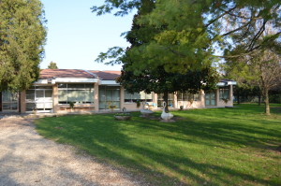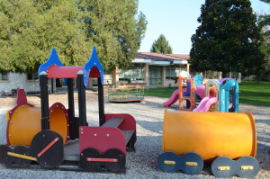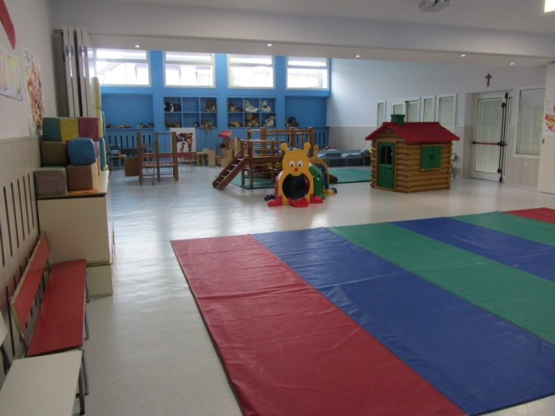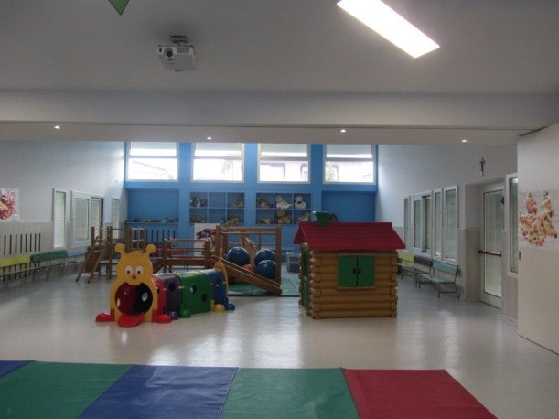

**Materiali ed attrezzature**

Ciascuna sezione è dotata di materiale strutturato e di cancelleria a disposizione dei bambini e dell’insegnante di sezione.

La scuola possiede una biblioteca fornita di guide didattiche e schede operative a disposizione delle insegnanti.

La struttura dispone anche di materiale psicomotorio, di un giardino con giochi da esterno, di un salone dotato di giochi vari, di una discreta quantità di strumenti musicali per eventuali laboratori di musica .

La scuola è dotata di: una fotocopiatrice (colori e b/n) un ciclostile, video proiettore in salone, una macchina fotografica digitale, telecamera digitale, fax, un computer con collegamento internet.

Tutti gli impianti sono in regola con le vigenti norme di sicurezza e igiene e sono sottoposti periodicamente ai controlli per la sicurezza.

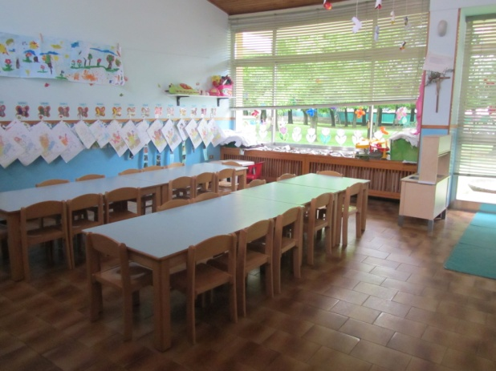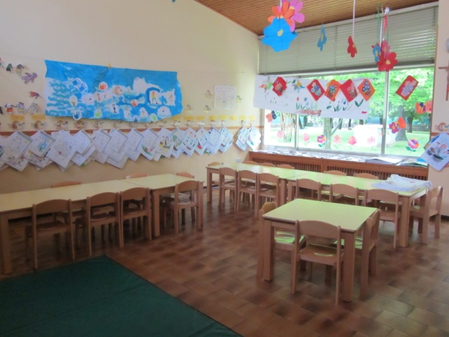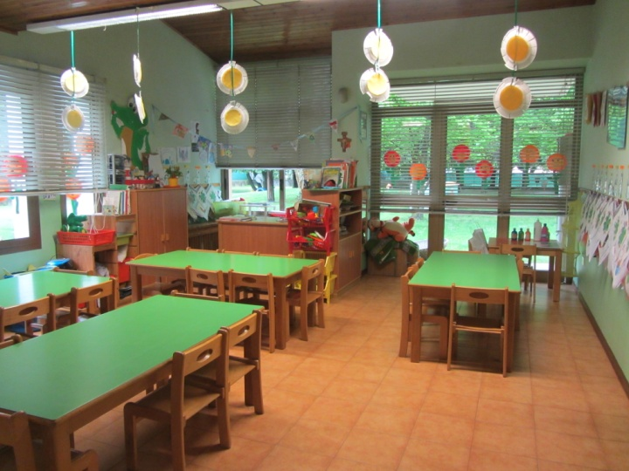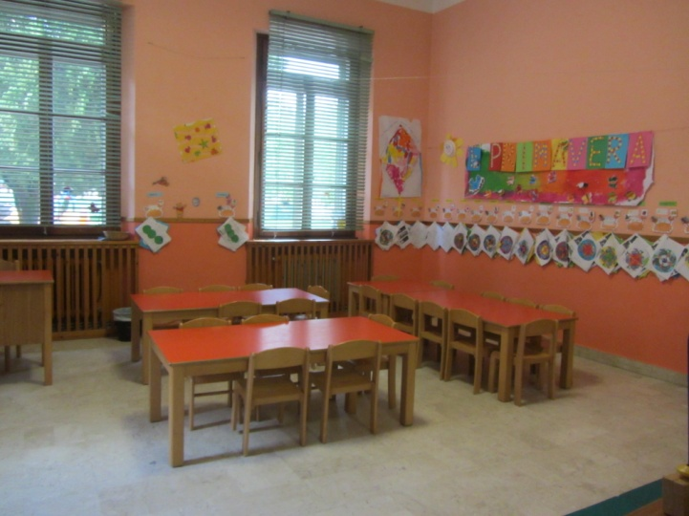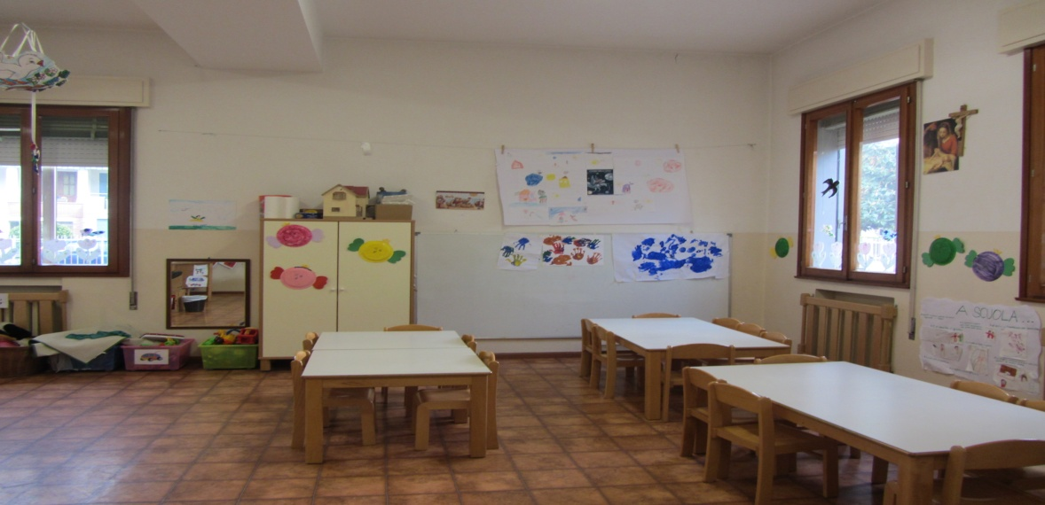

• **Il tempo scuola**

**Iscrizioni**

Le iscrizioni alla Scuola dell’Infanzia avvengono durante tutto il mese di gennaio dell’anno scolastico precedente nel rispetto dei criteri indicati dal Ministero dell’Istruzione e dal Comitato di Gestione. Successivamente la prima graduatoria provvisoria viene supervisionata dal Comune.

I criteri di priorità per le iscrizioni sono:

- bambini che abbiano frequentato la scuola nell’anno scolastico precedente;

- bambini della fascia dai 3 anni (compiuti entro il 31 dicembre dell’anno scolastico di riferimento) ai 6 anni di età, residenti a Rubano con priorità ai fratelli di bambini già frequentanti.

- Fatta salva detta priorità per i bambini residenti, qualora il numero di richieste superi la capacità ricettiva della scuola, si dà priorità all’ordine cronologico di presentazione della domanda di iscrizioni salva la precedenza ai bambini della Parrocchia di Rubano residenti nei Comuni limitrofi.

**Funzionamento**

La scuola è aperta nel periodo indicato dal calendario scolastico, nei giorni settimanali che vanno dal lunedì al venerdì.

L’orario è il seguente: entrata dalle ore 7:30 alle ore 8:45

- prima uscita dalle ore 13:00 alle ore 13:15

- seconda uscita dalle ore 15:40 alle ore 16:00.

- posticipo scolastico dalle 16.00 alle 18.30 con maggiorazione della retta mensile.

- attività extra scolastiche dalle 16.00 alle 17.00 organizzate dalla scuola con personale specialistico con iscrizione a parte (lunedì hip hop kids, martedì attività psicomotoria, mercoledì yoga, giovedì musica, venerdì gioco-teatro in lingua inglese)

Durante il mese di luglio si organizzano presso la scuola con proprio personale docente e ausiliario i Centri estivi con iscrizione e retta a parte e con un proprio progetto educativo.

**Calendario scolastico**

Le attività della scuola iniziano la prima settimana di settembre e si concludono l’ultima settimana di giugno.

La sospensione delle attività didattiche è prevista nel periodo natalizio, pasquale e per le festività indicate nel calendario scolastico regionale.

Il calendario scolastico viene predisposto annualmente in sintonia con le altre Scuole dell’Infanzia e Primarie del Comune. Una copia informativa viene consegnata a ciascuna famiglia.

Durante l’anno scolastico vengono promossi i seguenti appuntamenti aggreganti:

ottobre: festa dell’autunno

dicembre: festa di Natale

febbraio: festa della vita

maggio: festa di fine anno

giugno: gita per tutte le famiglie

**Assenze**

Le assenze superiori a 6 giorni vanno giustificate con certificato medico; in caso di malattie infettive o assenze prolungate è opportuno avvertire la direzione.

**Abbigliamento e corredo**

I bambini indossano durante la giornata scolastica il grembiule. Il restante abbigliamento dovrà essere comodo e pratico (calzoni con elastico, fazzoletti di stoffa, etc.)

Ogni bambino verrà a Scuola provvisto di 2 bavaglie con elastico e sacchetto di stoffa per riportare a casa le cose al venerdì.

E’ richiesto un sacchettino a parte, da lasciare a scuola, con un cambio di vestiti completo.

La Scuola consegna i contrassegni da applicare a tutto ciò che compone il corredo di ogni bambino.

A partire dall’anno scolastico 2015/2016 con il rifacimento dei bagni dei bambini è stato introdotto il sistema di salviette monouso per asciugare le mani.

**Una giornata alla Scuola dell’Infanzia**

La giornata scolastica si articola in funzione dei tempi e di ritmi del bambino: prevede momenti di gioco spontaneo ed organizzato, in piccoli o grandi gruppi, momenti per le attività didattiche in sezione o in intersezione.

ESEMPIO DI UNA GIORNATA TIPO:

* Ore 7.30 – 8.45 = Accoglienza. E’ svolta in sezione, in salone o in giardino alla presenza delle insegnanti.
* Ore 9.00 - 9.30 = preghiera, canti e giochi guidati in salone tutti assieme
* Ore 9.30 – 11.00 = Attività. Sono quotidianamente proposte ai bambini per gruppi omogenei o eterogenei; mirano a potenziare le abilità linguistiche, grafiche, pittoriche, intellettuali ed espressive programmate e verificate periodicamente dal gruppo docenti.
* Ore 11.15 – 11.30 = Bagno. In questo momento i bambini sono educati al corretto uso dei servizi igienici nel rispetto delle esigenze collettive. Non viene tralasciata l’educazione igienico – sanitaria e l’importanza che quest’ultima ha per la salute dei bambini.
* Ore 11.30 – 12.30 = Pranzo. E’ realizzato in classe per consentire alle insegnanti un approccio educativo più individualizzato**.**
* Ore 12.30 – 13.30 = Attività libera. In salone o in giardino, alla presenza di almeno tre insegnanti i bambini scelgono liberamente i giochi e il gruppo di amici con cui eseguire l’attività ludica.
* Ore 13.30 – 13.45 = Bagno (v. precedente).
* Ore 13.45 – 15.00 = Lavoro in sezione – riposo. Sono proposte attività legate al lavoro educativo-didattico fatto al mattino. I più piccoli riposano assieme in salone.
* Ore 15.00 = Merenda
* Ore 15.40 – 16.00 = Uscita. I bambini aspettano i genitori in sezione o in giardino con la propria insegnante.
* Ore 16.00 – 18.30= Servizio di posticipo scolastico regolare o saltuario
* Ore 16.00 – 17.00 = Attività extrascolastiche

**Alimentazione: il pranzo**

**- Organizzazione:** è preparato da personale qualificato presso la cucina della Scuola

**- Menù:** Approvato dall’ASL**,** è mensile e suddiviso in quattro settimane diverse; è unico per tutti i bambini. Particolari problemi, allergie o intolleranze alimentari, se comprovati da certificato medico, permettono di concordare un menù individualizzato.

Il menù giornaliero è appeso in bacheca nell’atrio della Scuola. A settembre 2013 è stato rivisto seguendo le nuove indicazioni che prevedono l’aumento di proteine vegetali senza escludere quelle animali rappresentate da carni bianche, pesce, latte e derivati e dalle uova.

In particolare è:

• ricco di cereali

• ricco di vegetali e frutta

• povero di grassi totali ( solo olio extra vergine d’oliva )

• ricco di fibra

• povero di carne e latte e derivati

• povero di colesterolo

Fondamentale l’introduzione di più porzioni abbondanti di frutta e verdura fresca di stagione (merende e pranzo), la somministrazione al momento del pranzo della verdura cruda o cotta come primo piatto e l’introduzione, più volte la settimana, del piatto unico.

Per noi, inoltre, l’occasione della refezione scolastica non è intesa solo come un’esperienza di alimentazione ma anche come un importante momento educativo. È di fondamentale importanza che esso non rappresenti un momento a sé, ma venga utilizzato nei confronti del bambino e soprattutto della sua famiglia per modificarne positivamente le abitudini alimentari complessive.

**Riposo pomeridiano**

Normalmente la fascia interessata al riposo pomeridiano sono i bambini di 3 anni.

Ha luogo in salone tra le 13.45 e le 15.15 con la presenza di un’ assistente scolastica che accudisce i bambini nella fase dell’addormentamento, vigila durante il riposo, li segue nella fase del risveglio, li accompagna in bagno e poi alle proprie sezioni.

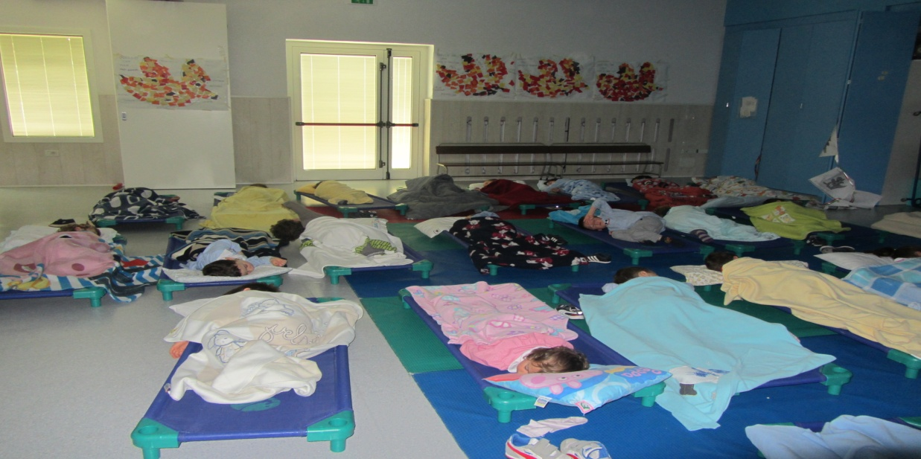

• **Criteri formazione sezioni**

La scuola è organizzata in 6 sezioni eterogenee composte da un numero equilibrato di bambini di 3, 4 e 5 anni, maschi e femmine per un tot. di 25/26 bambini. Le sezioni sono formate dal collegio docenti la prima settimana di settembre.

Le prime due settimane di scuola a settembre vige il criterio della provvisorietà e flessibilità, di cui informiamo i genitori, per consentire alle insegnanti eventuali cambiamenti.

**• Organigramma e risorse umane**

Nella nostra scuola tutte le componenti sono impegnate responsabilmente, secondo il proprio ruolo e competenze nella realizzazione del progetto educativo.

**Ente Gestore:**  Parrocchia S. Maria Assunta – via Brescia 1, Rubano (PD)

All’Ente Gestore compete:

• Adottare provvedimenti di gestione delle risorse finanziarie, strumentali e del personale;

• Stipulare contratti con fornitori;

• Deliberare eventuali appalti;

• Monitorare costantemente la qualità del servizio erogato e l’operato delle singole figure di riferimento;

• Assumere il personale;

• Determinare le rette per la frequenza scolastica ed eventuali agevolazioni per le famiglie disagiate;

• Conoscere e condividere le proposte di uscite didattiche e progetti.

• Conoscere e condividere l’aggiornamento del PTOF.

**Il Parroco** rappresenta legalmente la Scuola dell’Infanzia; inoltre è RSPP (Responsabile Sicurezza) e nomina le seguenti figure:

• RTD (Responsabile Trattamento Dati)

• COORD (Coordinatrice Didattica)

• ML (Medico Legale)

• Addetto Pronto Soccorso

• Addetto Antincendio

**IL Coordinatore Educativo e Didattico** rappresenta la scuola dell’Infanzia in quanto coordina le attività didattiche, individua e valorizza le competenze professionali e didattiche e promuove l’azione educativa e didattica della scuola. In quanto coordinatore dell’attività educativo-didattica:

• presiede il Collegio dei Docenti e ne ratifica le decisioni;

• promuove l’impegno educativo e didattico di tutte le componenti della comunità educante, secondo le norme della legislazione scolastica e le direttive educative proprie;

• promuove la qualità dei processi formativi;

• stabilisce il rapporto fiduciario e contrattuale con le famiglie degli alunni per l’azione educativa;

• formula le strategie di sviluppo dell’organizzazione;

• formula, diffonde, sostiene la Politica per la Qualità e ne verifica l’attuazione;

• coordina l’attività delle funzioni operative indicando gli obiettivi di medio e lungo termine;

• controlla l’andamento della gestione e l’attuazione dei più idonei interventi correttivi;

• assicura metodi, strumenti e risorse adeguati a conseguire i risultati previsti in termini qualitativi ed economici

• garantisce mediante personale qualificato un adeguato livello di formazione e informazione al personale, in particolare in relazione alla sicurezza e alla privacy;

• definisce e coordina la formazione, l’addestramento, lo sviluppo, la valutazione, l’incentivazione delle risorse umane;

• gestisce il rapporto con il personale e i suoi rappresentanti interni ed esterni.

**Collegio Docenti:** è l’organo tecnico e professionale della scuola con competenze in materia di organizzazione didattica e di valutazione. All’interno della scuola sono presenti:

* n. 6 docenti titolari di sezione con abilitazione e idoneità all’insegnamento della religione cattolica in ottemperanza ai canoni 804 e 805 del Codice di Diritto Canonico.
* n. 2 docenti specialiste : Educazione Psicomotoria e Lingua inglese.
* n. 1 insegnate di sostegno

Dal punto di vista legale al collegio docenti sono connessi precisi diritti e doveri professionali.

I diritti professionali si riferiscono alla libertà di insegnamento, sancita dall’art. 33 della Costituzione, e di scelta del metodo. Tale libertà trova un limite nel rispetto delle norme costituzionali e degli ordinamenti della scuola. I doveri professionali si riferiscono all’aggiornamento culturale e professionale, alla gestione della programmazione didattico-educativa, alla partecipazione alle attività degli Organi Collegiali di cui il docente è membro di diritto o elettivo, al controllo e al mantenimento della disciplina all’interno delle sezioni, ai rapporti con le famiglie dei propri alunni.

Principali compiti del Collegio Docenti sono:

• Aggiornare annualmente l’offerta formativa tenendo presenti gli indirizzi normativi vigenti, le proposte degli organismi collegiali, la valutazione fornita dai questionari somministrati alle famiglie, i bisogni di apprendimento degli alunni;

• Approvare l’aggiornamento del PTOF, redatto con il contributo attivo di ogni membro;

• Favorire il coordinamento interdisciplinare, nel rispetto della libertà di insegnamento garantita a ciascuna insegnante;

• Definire i criteri, le modalità, gli strumenti e i tempi di valutazione degli alunni.

**Personale non docente**

* n. 3 ausiliarie per la gestione della cucina e delle pulizie.

**Personale specialistico**

* n. 1 psicologa per la supervisione del collegio docenti, per l’osservazione di casi specifici, per colloqui individuali con i genitori.
* Eventuali professionisti per particolari progetti educativo-didattici e/o laboratori.

**Comitato di gestione**

La gestione della Scuola Materna è affidata ad un Comitato presieduto dal Parroco pro-tempore (legale rappresentante) e composto dal Vice-Presidente, dalla coordinatrice della Scuola, dal responsabile amministrativo, da membri cooptati dal Parroco e da membri in rappresentanza dei genitori.

**Rappresentanti di sezione**

Eletti dai genitori di ogni singola sezione durante la prima assemblea generale dei genitori di inizio anno scolastico, collaborano con le insegnanti con funzione di sostegno alle attività educative ed organizzative della Scuola.

**Consiglio di intersezione**

Composto dalla Coordinatrice della Scuola, dalle insegnanti e i rappresentanti di tutte le sezioni nominati durante la prima assemblea generale di inizio anno scolastico. Si riunisce circa 3 volte durante l’anno scolastico.

**• Risorse finanziarie**

- Rette di frequenza: determinate dal Comitato di Gestione

- Contributi pubblici per la gestione ordinaria:

- da parte del Comune disciplinati da apposite convenzioni;

- da parte della Regione Veneto;

- da parte dello Stato (Miur).

- Iniziativa "Aiutiamo la Scuola adottando i suoi bambini": trattasi di donazioni dei parrocchiani e iniziative dei genitori finalizzate al sostegno di famiglie che incontrano difficoltà nella corresponsione della retta.

**LINEE GUIDA DEI PERCORSI   EDUCATIVO‐DIDATTICI**

• **Introduzione**

Le Indicazioni Nazionali del 2012 definiscono la scuola dell’infanzia come “*Un ambiente educativo di esperienze concrete e di apprendimenti riflessivi che integra, in un processo di sviluppo unitario, le differenti forme del fare, del sentire, del pensare, dell’agire relazionale, dell’esprimere, del comunicare, del gestire il bello e del conferire senso da parte dei bambini. Negli anni dell’infanzia la scuola accoglie, promuove e arricchisce l’esperienza dei bambini in una prospettiva evolutiva, le attività didattiche offrono occasioni di crescita all’interno di un contesto educativo orientato al benessere, alle domande di senso e al graduale sviluppo delle Competenze”.*

Le FINALITA’ della Scuola dell’Infanzia, declinate dalle Indicazioni Nazionali 2012 promuovono nei bambini:

*-* LA MATURAZIONE DELL’IDENTITA’ Il bambino è condotto a acquisire atteggiamenti di stima di sé, sicurezza, di fiducia nelle proprie capacità, di motivazione al passaggio dalla curiosità alla ricerca; sviluppare la capacità di esprimere e controllare le emozioni e i sentimenti, rendendolo sensibile a quello degli altri; riconoscere e apprezzare l’identità personale ed altrui nelle connessioni con le differenze di sesso, cultura e di valori

- CONQUISTA DELL’AUTONOMIA Il bambino è portato a: riconoscere le dipendenze dall’ambiente sociale, essere in grado di orientarsi in maniera personale alla realtà e di compiere scelte innovative; collaborare con i singoli e i gruppi nella scoperta; rispettare i valori della libertà, della cura di sé, degli altri, dell’ambiente, della solidarietà, della giustizia, dell’impegno ad agire per il bene comune

- SVILUPPO DELLE COMPETENZE Il bambino è portato a: incontrare le prime forme di lettura; conoscere le diverse realtà: sociale, artistica, urbana e storica, tradizionale; produrre messaggi attraverso numerose attività rappresentative e codici comunicativi; mostrare coerenza cognitiva e di comportamenti pratici, insieme a intuizione, immaginazione, creatività e gusto estetico

- SVILUPPO DEL SENSO DELLA CITTADINANZA Il bambino è portato a: porre attenzione al punto di vista dell’altro; scoprire gli altri, i loro bisogni e la necessità di gestire i contrasti attraverso regole condivise; definire le regole attraverso le relazioni, il dialogo, l’espressione del proprio pensiero.

TRAGUARDI PER LO SVILUPPO DELLE COMPETENZE E OBIETTIVI SPECIFICI DI APPRENDIMENTO

Gli obiettivi generali sopra descritti si declinano poi in maniera più particolareggiata in obiettivi specifici, articolati in cinque aree come dalle Nuove Indicazioni Nazionali per il Curricolo della Scuola dell’infanzia e del Primo Ciclo d’Istruzione – 2012.

Gli insegnanti accolgono, valorizzano ed estendono le curiosità, le esplorazioni, le proposte dei bambini e creano occasioni di apprendimento per favorire l’organizzazione di ciò che i bambini vanno scoprendo. L’esperienza diretta, il gioco, il procedere per tentativi ed errori, permettono al bambino, opportunamente guidato, di approfondire e sistematizzare gli apprendimenti. Ogni campo di esperienza offre un insieme di oggetti, situazioni, immagini e linguaggi, riferiti ai sistemi simbolici della nostra cultura, capaci di evocare, stimolare, accompagnare apprendimenti progressivamente più sicuri.

Nella scuola dell’infanzia i traguardi per lo sviluppo della competenza suggeriscono all’insegnante orientamenti, attenzioni e responsabilità nel creare piste di lavoro per organizzare attività ed esperienze volte a promuovere la competenza, che a questa età va intesa in modo globale e unitario.

1.IL SE’ E L’ALTRO (Le grandi domande, il senso morale, il vivere insieme)

“*I bambini formulano le grandi domande esistenziali e sul mondo e cominciano a riflettere sul senso e sul valore delle loro azioni, prendono coscienza della propria identità, scoprono le diverse attività e apprendono le prime regole necessarie alla vita sociale*.”

Traguardi per lo sviluppo della competenza:

-Il bambino gioca in modo costruttivo e creativo con gli altri, sa argomentare, confrontarsi, sostenere le proprie ragioni con adulti e bambini.

-Sviluppa il senso dell’identità personale, percepisce le proprie esigenze e i propri sentimenti, sa esprimerli in modo sempre più adeguato.

-Sa di avere una storia personale e familiare, conosce le tradizioni della famiglia, della comunità e le mette a confronto con altre.

-Riflette, si confronta, discute con gli adulti e con gli altri bambini e comincia e riconoscere la reciprocità di attenzione tra chi parla e chi ascolta.

-Pone domande sui temi esistenziali e religiosi, sulle diversità culturali, su ciò che è bene o male, sulla giustizia, e ha raggiunto una prima consapevolezza dei propri diritti e doveri, delle regole del vivere insieme.

-Si orienta nelle prime generalizzazioni di passato, presente, futuro e si muove con crescente sicurezza e autonomia negli spazi che gli sono familiari, modulando progressivamente voce e movimento anche in rapporto con gli altri e con le regole condivise.

-Riconosce i più importanti segni della sua cultura e del territorio, le istituzioni, i servizi pubblici, il funzionamento delle piccole comunità e della città.

2.IL CORPO IN MOVIMENTO (Identità, autonomia, salute)

“*I bambini prendono coscienza e acquisiscono il senso del proprio sé fisico, il controllo del corpo, delle sue funzioni, della sua immagine, delle possibilità sensoriali ed espressive e di relazione e imparano ad averne cura attraverso l’educazione alla salute*”

Traguardi per lo sviluppo della competenza:

-Il bambino vive pienamente la propria corporeità, ne percepisce il potenziale comunicativo ed espressivo, matura condotte che gli consentono una buona autonomia nella gestione della giornata a scuola.

-Riconosce i segnali e i ritmi del proprio corpo, le differenze sessuali e di sviluppo e adotta pratiche corrette di cura di sé, di igiene e di sana alimentazione.

-Prova piacere nel movimento e sperimenta schemi posturali e motori, li applica nei giochi individuali e di gruppo, anche con l’uso di piccoli attrezzi ed è in grado di adattarli alle situazioni ambientali all’interno della scuola e all’aperto.

-Controlla l’esecuzione del gesto, valuta il rischio, interagisce con gli altri nei giochi di movimento, nella musica, nella danza, nella comunicazione espressiva.

-Riconosce il proprio corpo, le sue diverse parti e rappresenta il corpo fermo e in movimento.

3. IMMAGINI, SUONI, COLORI (Gestualità, arte, musica, multimedialità)

*“I bambini sono portati a esprimere con immaginazione e creatività le loro emozioni e i loro pensieri*.”

Traguardi per lo sviluppo della competenza:

-Il bambino comunica, esprime emozioni, racconta, utilizzando le varie possibilità che il linguaggio del corpo consente.

-Inventa storie e sa esprimerle attraverso la drammatizzazione, il disegno, la pittura e altre attività manipolative; utilizza materiali e strumenti, tecniche espressive e creative; esplora le potenzialità offerte dalle tecnologie.

-Segue con curiosità e piacere spettacoli di vario tipo (teatrali, musicali, visivi, di animazione …); sviluppa interesse per l’ascolto della musica e per la fruizione di opere d’arte.

-Scopre il paesaggio sonoro attraverso attività di percezione e produzione musicale utilizzando voce, corpo e oggetti.

-Sperimenta e combina elementi musicali di base, producendo semplici sequenze sonoro-musicali.

-Esplora i primi alfabeti musicali, utilizzando anche i simboli di una notazione informale per codificare i suoni percepiti e riprodurli.

4.I DISCORSI E LE PAROLE (Comunicazione e lingua)

“*I bambini apprendono a comunicare verbalmente a descrivere le proprie esperienze e il mondo, a conversare e dialogare a riflettere sulla lingua, e si avvicinano alla lingua scritta*.”

Traguardi per lo sviluppo della competenza:

-Il bambino usa la lingua italiana, arricchisce e precisa il proprio lessico, comprende parole e discorsi, fa ipotesi sui significati.

-Sa esprimere e comunicare agli altri emozioni, sentimenti, argomentazioni attraverso il linguaggio verbale che utilizza in differenti situazioni comunicative.

-Sperimenta rime, filastrocche, drammatizzazioni; inventa nuove parole, cerca somiglianze e analogie tra i suoni e i significati.

-Ascolta e comprende narrazioni, racconta e inventa storie, chiede e offre spiegazioni, usa il linguaggio per progettare attività e per definirne regole.

-Ragiona sulla lingua, scopre la presenza di lingue diverse, riconosce e sperimenta la pluralità dei linguaggi, si misura con la creatività e la fantasia.

-Si avvicina alla lingua scritta, esplora e sperimenta prime forme di comunicazione attraverso la scrittura, incontrando anche le tecnologie digitali e i nuovi media.

5.LA CONOSCENZA DEL MONDO (Oggetti, fenomeni, viventi, numeri e spazio)

“*I bambini esplorano la realtà, imparando a organizzare le proprie esperienze attraverso azioni consapevoli quali il raggruppare, il comparare, il contare, l’ordinare, l’orientarsi e il rappresentare con disegni e parole*.”

Traguardi per lo sviluppo della competenza:

-Il bambino raggruppa e ordina oggetti e materiali secondo criteri diversi, ne identifica alcune proprietà, confronta e valuta quantità; utilizza simboli per registrarle; esegue misurazioni usando strumenti alla sua portata.

-Sa collocare le azioni quotidiane nel tempo della giornata e della settimana.

-Riferisce correttamente eventi del passato recente; sa dire cosa potrà succedere in un futuro immediato e prossimo.

-Osserva con attenzione il suo corpo, gli organismi viventi e i loro ambienti, i fenomeni naturali, accorgendosi dei loro cambiamenti.

-Si interessa a macchine e strumenti tecnologici, sa scoprirne le funzioni e i possibili usi.

-Ha familiarità sia con le strategie del contare e dell’operare con i numeri sia con quelle necessarie per eseguire le prime misurazioni di lunghezze, pesi, e altre quantità.

-Individua le posizioni di oggetti e persone nello spazio, usando termini come avanti/dietro, sopra/sotto, destra/sinistra, ecc; segue correttamente un percorso sulla base di indicazioni verbali.

**• Le fasi della programmazione**

**L'osservazione**, nelle sue diverse modalità, rappresenta uno strumento fondamentale per conoscere e accompagnare II bambino in tutte le sue dimensioni di sviluppo, rispettandone l'originalità, l'unicità, le potenzialità attraverso un atteggiamento di ascolto, empatia e rassicurazione.

La pratica della **documentazione** va intesa come processo che produce tracce, memoria e riflessione, negli adulti e nei bambini, rendendo visibili le modalità e i percorsi di formazione e permettendo di apprezzare i progressi dell'apprendimento individuale e di gruppo.

Infine, l'attività di **valutazione**  “*nella scuola dell’infanzia risponde a una funzione di carattere formativo che riconosce, accompagna, descrive e documenta i processi di crescita. È orientata a esplorare e incoraggiare lo sviluppo di tutte le potenzialità dei bambini” (cfr. Indicazioni nazionali per il curricolo)*

Le pratiche dell'autovalutazione, della valutazione esterna, della rendicontazione sociale, sono volte al miglioramento continuo della qualità educativa.

Importante è anche la valutazione fatta dalle famiglie con la compilazione e la restituzione anonima del questionario di gradimento.

**• Il nostro curricolo**

**PERCORSO EDUCATIVO DIDATTICO 2016/2017**

**“Isola Gaia”**

*Pianificare con ragionevolezza, fare progetti, coltivare sogni e usare sempre gentilezza:*

*sono queste le regole del programmare per una scuola che cresce e insegna a imparare!*

Ogni inizio di un nuovo anno scolastico vede nuovi bambini, nuovi genitori, diverse esperienze, bagagli culturali e sfide emozionanti da cogliere e da affrontare.

La scuola è un “ crocevia di storie”: ogni anno arrivano nuovi bambini con le loro famiglie e differenti percorsi di vita.

A scuola tutto è in evoluzione, cambia e si trasforma nel comune lavoro di scambio, confronto e ricerca. Dalla capacità di ascoltarsi, conoscersi, condividere idee e proposte, con coerenza e senso di responsabilità, dipendono infatti la qualità delle esperienze e la possibilità di realizzare una buona realtà educativa.

Nella scuola dell’infanzia ogni attività, ogni momento vissuto insieme, ogni spazio e ogni dialogo tra bambini e con l’insegnante si muove all’interno di ricchi campi di esperienza per far raggiungere ai nostri bambini i traguardi di competenza da essi indicati.

E’ bene evidenziare le quattro dimensioni dell’apprendimento, i quattro pilastri dell’educazione:

a) imparare a conoscere, impadronendosi degli strumenti che permetteranno alle persone di apprendere per tutta la vita;

b) imparare a fare, utilizzando le conoscenze, elaborandole traducendole in azioni, integrando gli aspetti teorici con quelli pratici;

c) imparare a vivere insieme, dando il proprio contributo al miglioramento delle relazioni interpersonali e sociali per realizzare un mondo più umano;

d) imparare ad essere, cercando di sviluppare al meglio la propria personalità e tutte quelle caratteristiche che rendono la persona responsabile e capace di autonomia e di giudizio.

“*Chi lavora con le sue mani è un lavoratore. Chi lavora con le sue mani e la sua testa è un artigiano. Chi lavora con le sue mani e la sua testa e il suo cuore è un’artista*” (S. Francesco D’Assisi).

Durante l’anno scolastico le attività avranno vari sfondi integratori che serviranno ad affrontare tematiche diverse, dando un senso alle richieste per rispettare le caratteristiche indispensabili per l’età dei bambini.

Inizialmente le proposte saranno semplici e relative ad un’unica richiesta educativa e, man mano che si sentiranno più sicuri, il gioco si farà più “duro” e le richieste potranno combinarsi, sia per stimolare la motivazione e il bisogno di mettersi alla prova, sia per accrescere la capacità di tenere presente più livelli contemporaneamente.

Tutto ciò in un clima positivo, affettivamente significativo nell’ascolto, nell’attenzione ai segnali di disagio, nella lettura dei bisogni, nel rispetto dei tempi di ciascuno.

Sarà valorizzata:

* la dimensione affettiva: è all’interno della relazione che io bambini maturano competenze in ogni ambito (cognitivo, operativo, sociale, affettivo);
* il gioco: permette ai bambini di leggere ed interpretare la realtà e di mantenersi sempre in contatto con le proprie risorse creative;
* l’esplorazione e la ricerca: con esperienze a contatto diretto con la concretezza, con gli oggetti, con i materiali; i bambini sperimentano, osservano e registrano trasformazioni, confrontano, mettono in relazione.

**1^ UNITA’ D’APPRENDIMENTO: “BENVENUTI ALL’ISOLA GAIA!”**

L’inizio di un nuovo anno scolastico è sempre speciale: ci sono “mani che lasciano, mani che prendono”.

Ogni passaggio è un passaggio ad altri luoghi ad altre persone, ad altre regole e ritmi di vita, un passaggio che produce ”spaesamento”, distacco, perdita. Dal modo in cui il bambino riesce a superare i suoi primi distacchi si elaborano sicurezze per la vita futura e si costruiscono salde fondamenta dell’identità”. R. Bosi.

Accoglienza ed ambientamento per noi vuol dire mettersi a disposizione dei bambini e delle loro famiglie per permettere a ciascuno di vivere pienamente il tempo scuola in un clima di fiducia reciproca.

Con questa prima Unita d’apprendimento, abbiamo concretizzato l'ingresso dei bambini nell'ambiente scolastico attuando quella pratica che viene definita "ACCOGLIENZA o AMBIENTAMENTO" coinvolgendo i bambini e le loro famiglie.

L’ingresso alla scuola dell’infanzia rappresenta un nuovo cambiamento e una nuova fase nella vita del bambino, dal momento che, in questo caso, si tratta di acquisire la capacità di gestire una separazione dall’ambiente famigliare e soprattutto dai genitori, di inserirsi nell’ambiente scolastico, di conoscere altri bambini e di instaurare un legame di fiducia e affetto con un nuove figure.

Per molti bambini piccoli questa è la "prima" esperienza nel sociale al di fuori dell'ambito familiare; per altri che provengono dall'asilo Nido, è comunque una "nuova" avventura e, per i medi e grandi, anche se al secondo e al terzo anno di frequenza, è una" diversa" storia da vivere insieme.

Per tutti entrare o ritornare a scuola significa intraprendere un processo di costruzione di nuovi vincoli, investire emotivamente per riuscire a “star bene” nel nuovo ambiente, costruire nuovi rapporti di fiducia con adulti diversi dai propri genitori ed accettare l’ambiente scolastico come luogo sicuro e accogliente al pari della propria casa.

L’obiettivo primario che ci siamo poste per questa prima Unità d’apprendimento è quella di far sì che la scuola dell’infanzia rappresenti per i bambini la loro nuova casa, un ambiente nel quale si sentano compresi, accolti, sicuri e protetti.

Vogliamo essere dei buoni padroni di casa, accogliendo nel migliore dei modi i nostri piccoli ospiti perché è solo in questo modo che ritorneranno ogni mattina a scuola con il sorriso.

Il periodo dedicato all’accoglienza ha coinvolto tutte le componenti della scuola: bambini, genitori, insegnanti con la messa in atto di pensieri e azioni che hanno facilitato e agevolato il positivo ingresso dei bambini alla loro prima esperienza nella Scuola dell’Infanzia.

Questa prima unità d’apprendimento è stata elaborata e vissuta prevedendo, nell’accogliere, la soddisfazione dei bisogni fondamentali dei bambini, la cura, la sicurezza con il contatto fisico e la fiducia, il rispetto dei ritmi d’apprendimento in una dimensione collettiva nel gioco e nella gestione degli spazi, ma anche individuale nello stare e nel giocare, dove trovare calma e tranquillità.

In particolare, elementi essenziali sono stati:

* la CONDIVISIONE tre insegnanti e genitori del “pensiero accogliente”
* la PREDISPOSIZIONE DI SPAZI D’ACCOGLIENZA in salone e in sezione
* i TEMPI D’ACCOGLIENZA GRADUALI.

Ed è così che la nostra scuola è diventata l’ “**ISOLA GAIA**”, vestendosi di favola in cui tutto si trasforma in gioco e fantasia, luogo accattivante e coinvolgente per tutti i bambini, un’isola molto magica.

Tutto si è trasformato e ha cambiato nome:

* per arrivare all’Isola Gaia si passa sotto “l’arco magico” (l’ingresso), bellissimo arcobaleno colorato che ci introduce nella magia, ponte che collega tutti all’isola
* le aule sono diventate “Scuole allegre”, un magico posto per imparare
* il giardino “Parco felice”
* il salone “piazza del gioco e delle nanne”
* il bagno “oasi del pulito”
* la stanza dei laboratori “la grotta meravigliosa”

Sull’isola abita Mago Fumodoro, potentissimo ma molto buono, il più bravo in un sacco di cose.

E’ lui che presentandosi ai bambini rende ancora più magico e misterioso tutto.

OBIETTIVO RELIGIOSO

Le attività in ordine all’insegnamento della religione cattolica offrono occasioni per lo sviluppo integrale della personalità dei bambini, aprendo alla dimensione religiosa e valorizzandola, promovendo la riflessione sul loro patrimonio di esperienze e contribuendo a rispondere al bisogno di significato di cui anche essi sono portatori. Per favorire la loro maturazione personale, nella sua globalità, i traguardi relativi all’ IRC sono distribuiti nei vari campi di esperienza. Di conseguenza ciascun campo di esperienza viene integrato come segue:

-Il sé e l’altro

Il bambino scopre nei racconti del vangelo la persona e l’insegnamento di Gesù, da cui apprende che Dio è Padre di tutti e che la Chiesa è la comunità di uomini e donne unita nel suo nome, per sviluppare un positivo senso di sé e sperimentare relazioni serene con gli altri, anche appartenenti a differenti tradizioni culturali e religiose.

-Il corpo e il movimento

Il bambino riconosce nei segni del corpo l’esperienza religiosa propria e altrui per comunicare e manifestare anche in questo modo la propria interiorità, l’immaginazione e le emozioni.

-Immagini, suoni, colori

Il bambino riconosce alcuni linguaggi simbolici e figurativi caratteristici delle tradizioni e della vita dei cristiani (segni, feste, preghiere, canti, gestualità, spazi, arte), per poter esprimere con creatività il proprio vissuto religioso.

-I discorsi e le parole

Il bambino impara alcuni termini del linguaggio cristiano, ascoltando semplici racconti biblici, ne sa narrare i contenuti riutilizzando i linguaggi espressi, per sviluppare una comunicazione significativa anche in ambito religioso.

-La conoscenza del mondo

Il bambino osserva con meraviglia ed esplora con curiosità il mondo, riconosciuto dai cristiani e da tanti uomini religiosi come dono di Dio creatore, per sviluppare sentimenti di responsabilità nei confronti della realtà abitandola con fiducia e speranza.

Nello specifico, nella I parte della di quest’anno scolastico la figura dell’Angelo Custode (2 ottobre) e successivamente quella di San Francesco (4 ottobre).

Il nostro percorso continuerà fino a dicembre attraverso 3 Unità d’Apprendimento:

* Ottobre: “QUANTI AMICI INTORNO A ME”: attraverso canti, giochi e filastrocche

impareremo a stare bene insieme, scopriremo quanto è bello, per vivere in armonia, saper usare le parole gentili “grazie, scusa, per favore e ciao”.

Arriveremo a conoscere la figura di Gesù come l’amico per eccellenza di tutti.

* Novembre: “LE CREATURE: I DONI DI DIO PADRE” riprendendo la figura di San Francesco, toccheremo il tema della creazione con la lettura della Bibbia dei bambini. Scopriremo insieme quanto bello è il creato dono di Dio Padre e impareremo insieme ad amarlo e rispettarlo per il bene di tutti.
* Dicembre: “L’ATTESA DEL DONO PIU’ GRANDE”: avvicineremo i bambini al momento del Natale attraverso le letture e la drammatizzazione di 4 racconti che ci aiuteranno a preparare il nostro cuore per accogliere Gesù.

**• Progetti di  potenziamento dell’offerta formativa**

**I LABORATORI**

Il laboratorio è uno spazio strutturato e attrezzato per una determinata attività che prevede il coinvolgimento del bambino mosso da interesse e motivazione al fare, ricercare e sperimentare, riflettendo sulle esperienze: imparare facendo, perché nel laboratorio la parola chiave è il “**fare**” concreto dei bambini nei suoi diversi aspetti e scopi:

* fare legato ai materiali, agli strumenti, alle azioni, ai gesti
* fare per conoscere attraverso recettori sensoriali
* fare in una dimensione cooperativa e di socializzazione con la suddivisione di compiti in base alle abilità richieste
* fare per stimolare il pensiero
* fare per porsi problemi e cercare soluzioni
* fare per riorganizzare conoscenze acquisite.

Si punta, quindi, ad un intervento che stimoli il bambino a pensare a ciò che sta facendo e ad acquisire consapevolezza delle proprie azioni, per acquisire abilità cognitive, a conquistare il **saper fare**: un’esperienza significativa per chi la vive, sia dal punto di vista motivazionale che educativo.

Il laboratorio diventa in questo modo un “luogo privilegiato” di apprendimento in una dimensione operativa, cooperativa e costruttiva.

All’Isola Gaia ci saranno fino a dicembre questi laboratori:

- attività psicomotoria per tutti i bambini

- “La cucina degli scarabocchi” (bambini grandi)

- “LeggiAMO” (bambini grandi)

- “Colori miusicali” (bambini medi e grandi)

- Lingua inglese (bambini medi e grandi)

- Gioco-teatro (bambini medi)

Inoltre:

- per i bambini grandi il libro di prelettura, prescrittura e precalcolo che seguiranno per tutta la durata dell’anno scolastico;

- per i bambini medi il percorso “A piccoli passi…divento grande” con attività didattiche mirate e specifiche per l’età.

**PROGETTO DI ATTIVITA’ PSICOMOTORIA**

I bambini prendono coscienza del proprio corpo, utilizzandolo fin dalla nascita come strumento di conoscenza del sé nel mondo, essi giocano con il loro corpo, comunicano, si esprimono con la mimica, si travestono, si mettono alla prova ed anche in questi modi percepiscono la completezza del proprio sé, consolidando autonomia e sicurezza emotiva. L’Attività Psicomotoria influisce, quindi, in maniera determinante sul processo di maturazione e di apprendimento del bambino, è anche attraverso la conoscenza del proprio corpo che egli sviluppa la propria persona.

Giocare, oltre ad esprimere la vita affettiva del bambino, è un modo per sviluppare le sue capacità motorie, quelle sociali e quelle cognitive. Il gioco è il protagonista dell’attività psicomotoria che svolgono i vostri figli a scuola, grazie al gioco, sempre guidato ed accompagnato dall’insegnante, essi si esprimono attraverso il movimento, conoscono la realtà tramite il proprio corpo e creano significative relazioni con l’altro.

Ogni incontro è costituito da momenti fissi che si ripetono, per dare sicurezza al bambino e portarlo a focalizzarsi maggiormente su ciò che sta succedendo. Gli incontri sono introdotti ed accompagnati dagli incantesimi di una fata speciale che vive nell’Isola Gaia, la fata Motricina, che ha una strana mania: il movimento! I bambini giungono in salone accompagnati da un “arcobaleno magico” che vola sopra le loro teste (uscita dalla classe), si siedono in cerchio e chi vuole può raccontare ad insegnante e compagni ciò che desidera (momento del racconto, che consente ai bambini di entrare fisicamente ed emotivamente nell’incontro psicomotorio). Inizia poi l’attività attraverso la fabulazione, in ogni incontro i bambini si ritrovano in un “mondo magico” differente, nel quale possono entrare a giocare ed agire solo prendendo un po’ di polvere magica dall’arcobaleno della fata Motricina (rituale d’entrata). Terminata la fase centrale dell’attività, le luci si spengono, i bambini trovano o costruiscono un “posticino comodo” nel quale rilassarsi e verbalizzare, guidati dall’insegnante, ciò che hanno fatto ed imparato (momento del rilassamento e rielaborazione). Prima di salutare il “mondo magico” i bambini ricevono un timbro come premio e riconoscimento del loro “lavoro” e del loro essersi comportati bene.

Gli obiettivi che perseguirò durante il percorso annuale dell’attività psicomotoria sono: stimolare il **piacere d’agire** del bambino attraverso il gioco spontaneo e quello guidato; permettere al bambino di **esplorare**, sperimentare ed approfondire la propria relazione con il corpo e con il movimento, per raggiungere uno sviluppo psicofisico armonioso; permettere ai bambini di **sperimentare** liberamente e in maniera creativa diversi materiali ed oggetti psicomotori, pensando e creando loro stessi giochi, situazioni e storie fantastiche, stimolando dunque anche la **creatività,** l’**espressività** ela **fantasia motoria** del bambino, attraverso la fabulazione, l’azione ed il gioco; sviluppare la  **consapevolezza corporea**, e quindi riconoscere il proprio corpo e le sue diverse parti, saperle utilizzare e muovere in maniera coordinata, adottare comportamenti motori adeguati alle situazioni ed all’ambiente e essere consapevoli del proprio spazio e dello spazio generale, nel quale sono presenti gli altri; sviluppare la percezione e l’**orientamento spaziale**, quindi la consapevolezza che gli oggetti, loro stessi e gli altri sono correlati tra loro con rapporti topologici (dentro-fuori, sopra-sotto, davanti-indietro, vicino-lontano); sviluppare o consolidare gli **schemi dinamici** di base, sperimentando schemi posturali e motori, in giochi strutturati e non strutturati, imparando anche a coordinare più di uno schema motorio; incrementare le sensazioni di **autoefficacia** e quindi di **autostima** del bambino attraverso l’autonomo superamento di ostacoli, il raggiungimento di obiettivi e la risoluzione di piccoli problemi; imparare e trovare piacere nella **condivisione** di oggetti attraverso giochi nei quali è necessario condividere l’oggetto per raggiungere l’obiettivo, e condivisione anche di idee, confrontandosi, guidati dall’insegnante, con i compagni su come per esempio poter “costruire un castello” o “raggiungere l’isola”!; sviluppare la capacità di **ascoltare** attraverso il confronto appena descritto ed anche la fabulazione ed il momento del racconto iniziale; sviluppare la fiducia negli altri e la capacità di **collaborare** con essi; sperimentare il **contatto fisico** con l’altro rispettandone i suoi tempi, modi e movimenti lavorando quindi sulla vicinanza vs lontananzae sul **rispetto del proprio corpo e quello altrui**; sperimentare il riconoscere oggetti e compagni con il canale solo tattile o uditivo non quello visivo; imparare a **rispettare i tempi**, sia quelli che scandiscono l’incontro psicomotorio e quindi, generalizzando, la quotidianità (vi è un tempo per giocare, un tempo per ordinare, un tempo per ascoltare, uno per parlare e così via), sia i tempi propri e degli altri, riconoscendoli ed accettandoli; lavoreremo infine sulle **emozioni**, dando ad esse un nome, proiettandole su oggetti esterni, mimando azioni e comportamenti legati ad esse ed imparando a riconoscere e rispettare le proprie e quelle altrui.

Naturalmente modi, tempi, materiali, compiti e richieste sono differenti a seconda che il gruppo di bambini sia dei piccoli, medi o grandi.

**LABORATORIO DI LINGUA INGLESE** (BAMBINI MEDI E GRANDI)

ENGLISH IN ACTION - “When there is no fun, there is no learning”

Partendo dal presupposto che ''non c'è apprendimento senza divertimento''

il laboratorio mira all'insegnamento della lingua inglese attraverso attività ludoco-teatrali. Questo tipo di attività aiutano il bambino a predisporsi in modo aperto e positivo nei confronti di una lingua che non è quella da lui utilizzata tutti i giorni. Il *teatro*, la *musica*, la *danza* danno supporto all'insegnamento della lingua ,nel senso che aiutano i bambini a prendere confidenza con la lingua, a capire il significato delle parole così che possano sviluppare un vocabolario vario e sempre più vasto e stimolano i bambini ad esprimersi in inglese senza timore.

Il laboratorio mira all’insegnamento della lingua inglese attraverso attività ludoco-motorie-teatrali.

Il primo step sarà catturare l’attenzione del bambino affinché si apra all’apprendimento della lingua straniera. Quindi attraverso l’utilizzo di action songs in lingua faremo un viaggio attraverso vocaboli, azioni e personaggi che appartengono al mondo anglosassone.

Nello specifico:

* bambini medi: THIS IS ME: my name ,my body, my friends, my family.

FESTIVE FEASTS: Halloween, Christmas ( personaggi e tradizioni)

* Bambini grandi: WHAT’S AROUND ME: my toys, my home, my school

FESTIVE FEASTS: Halloween, Christmas ( personaggi e tradizioni)

**“LA CUCINA DEGLI SCARABOCCHI”** (BAMBINI GRANDI)

I bambini grandi attraverso un libro operativo di H. Tulet saranno chiamati a diventare grandi chef, dove gli ingredienti sono matite colorate, fantasia, ghirigori, scarabocchi e tanta creatività.

Questo permetterà ai bambini di sperimentare diverse tecniche e realizzare deliziosi capolavori in cui sperimenteranno la conoscenza delle figure geometriche valorizzando l’intelligenza logico –matematica.

**“LeggiAMO”** (BAMBINI GRANDI)

Il libro è uno strumento di conoscenza e veicolo di relazione, è un oggetto da esplorare, una chiave di accesso al mondo dell’immaginazione. È un mediatore, perché la lettura arricchisce e aiuta a conoscere il pensiero degli altri, è un esercizio anche volto alla conquista della capacità di ascoltare e confrontarsi.

Questo progetto nasce dall’idea di offrire ai bambini l’opportunità di avvicinarsi alla lettura, accrescere in loro il piacere di leggere e di far scoprire il libro come “oggetto speciale” che diverte, appassiona e del quale bisogna averne cura.

Il piacere di leggere nasce, più facilmente, se gli adulti (in questo caso l’insegnante) consentono l’incontro con tanti tipi di libri diversi, se leggono ai bambini e se offrono essi stessi un modello di lettore appassionato. Ciò è molto importante poiché l’avvicinamento al libro induce nel bambino lo sviluppo della creatività, della fantasia e delle competenze cognitive.

La narrazione di storie consente anche di favorire apprendimenti e competenze che avvicinano i bambini alla peculiarità della lingua scritta. La lettura proposta dall’insegnante produce innanzitutto un allenamento all’ascolto di una lingua più complessa e articolata di quella utilizzata nel linguaggio orale; questo induce il bambino a compiere alcuni esercizi di abilità linguistiche e cognitive che sono essenziali per la crescita individuale.

Il progetto prevede che l’insegnante legga libri e albi illustrati ai bambini grandi, divisi per gruppo classe, nella biblioteca della scuola, un ambiente che, per come è arredato, permette di creare un clima di rilassamento che favorisce l’ascolto, la concentrazione e la condivisione di emozioni. La lettura sarà ovviamente una lettura ad alta voce che esercita sul bambino una forte attrattiva. Sarà un momento magico in cui si costruirà il piacere della lettura, la soddisfazione di “leggere insieme” e di scoprire nuovi pensieri emozioni e valori.

Terminata la lettura ci sarà un momento di rielaborazione verbale del racconto: i bambini, guidati dall’insegnante potranno commentare ciò che hanno ascoltato, confrontarsi, definire ed esprimere i pensieri nati durante il racconto.

La narrazione di storie consente anche di comunicare conoscenze ed infondere cultura. Ulteriore obiettivo del progetto è infatti trasmettere attraverso i libri ed il dialogo che si instaurerà, valori e argomenti quali la crescita, la rabbia, l’autostima, l’inclusione, la solidarietà, la diversità, la mondialità.

La lettura verrà utilizzata dunque come strumento per lasciare che i bambini si soffermino sui suoni delle parole e sui loro sensi, inventino mondi personali e collettivi, si lascino suggestionare dalle immagini che accompagnano i testi e si facciano ispirare dal racconto per elaborare storie personali, di modo che l’insegnante potrà restituire loro significati e valori.

*Aprire un libro vuol dire aprire una finestra su altri mondi: quello della realtà e quello della fantasia, quello dei sogni e quello delle cose di tutti i giorni.*

I libri che prevedo di utilizzare per il progetto sono:

“Il mio primo…” Eva Montanari – Kite Edizioni

“Nel paese dei mostri selvaggi” Maurice Sendak – Babalibri

“Cornelio” Leo Lionni – Babalibri

“Chissà se oggi incontrerò il lupo” Cristina Petit – Valentina Edizioni

“Tea E se non ci riesco?” Silvia Serreli – Giunti Kids

“Ci sono bambini e bambine” Cristina Petit – Valentina Edizioni

“Il pentolino di Antonio” Isabelle Carrier – Kite Edizioni

“Due destini” Renzo di Renzo, Sonia M.L. Possentini - Fatatrac

**“COLORI MUSICALI”** (BAMBINI MEDI E GRANDI)

Coniugando i due linguaggi creativi, pittura e musica, uniremo il lavoro sui colori e quello sonoro-musicale.

Scopriremo quante canzoni esistono nel repertorio italiano ed internazionale che citano sia nel titolo che nel testo uno o più colori… ”Nel blu dipinto di blu”, “”Rose rosse”, “Bandiera gialla”,… sono solo alcuni esempi di ciò che tratteremo in questo laboratorio.

I bambini sperimenteranno l’associazione tra musica e arte ascoltando canzoni, osservando opere d’arte divenendo loro stessi artisti approfondendo così la conoscenza dei colori.

La successione degli incontri sarà:

1. canzone e acquerello: i bambini ascoltando la canzone disegnano le loro sensazioni.
2. “Nel blu dipinto di blu”: attività guidata dopo l’ascolto
3. Osserviamo alcune opere d’arte di Picasso e proviamo a diventare noi stessi srtisti utilizzando il colore blu
4. “Yellow submarine”: ascoltiamo la canzone animata… Provochiamo i bambini con la domanda: Cosa c’è sotto il mare di giallo?
5. Colore rosso: ascoltiamo il testo di una canzone e scopriamo quanti tipi diversi di colore rosso esistono. Esperienza sensoriale.
6. Osserviamo alcune opere di Klee e facciamo un’opera utilizzando il rosso nelle diverse tonalità
7. Bianco Natale canto + lavoro con colla+schiuma+brillantini
8. Canzone: “Come un pittore” …oggi sono un pittore ed esprimo il mio estro creativo

**GIOCO-TEATRO** (BAMBINI MEDI)

IL TEATRO: UN GIOCO PER FARE ESPERIENZA DELLA VITA

I bambini normalmente fanno teatro anche quando ancora non sanno cosa significhi questo termine. Imitano la madre nei suoi lavori di casa, rappresentano le persone che conoscono ( il vigile, il pompiere, la dottoressa …), si immedesimano nei personaggi che incontrano nei libri o attraverso la televisione (la Winx, Frozen, Cappuccetto Rosso, Rapunzel, la dottoressa Peluche,la tartaruga ninja,Spiderman,capitan America, Sam il pompiere, Bob l’aggiustatutto).

Così come nel teatro il bambino assume un ruolo, diventa “attore” ( cioè colui che agisce) e “protagonista” e attraverso il gioco teatrale impara a conoscere il mondo , ad immedesimarsi in altre persone e ad affrontare la realtà.

**PROGETTO MUSICA: Ritmo Corpo Voce ed Emozioni**

BAMBINI MEDI E GRANDI

**OBIETTIVI DEL CORSO di SENSIBILITA’ RITMICA CORPOREO-VOCALE**

Sentire/percepire la pulsazione e cellule ritmiche, e produrre ostinati ritmico-melodici

Sentire/percepire la frase musicale

Percepire il metro

Riconoscere la suddivisione semplice e composta

Sintonizzarsi/sincronizzarsi con il gruppo

Rappresentare graficamente il ritmo

Il ritmo è una questione di accenti (partendo dalla suddivisione base eliminare note e

aggiungere pause)

Percepire il nostro corpo come strumento ritmico e veicolo di emozioni

**FINALITA’**

Riscoprire il corpo e quindi la voce come oggetto sonoro sia in forma statica che in

movimento. Stimolare la scoperta del corpo come strumento musicale.

Far vivere in prima persona ai partecipanti un’ esperienza di apprendimento musicale a

favore del proprio contesto musicale. Esso comprenderà soprattutto l’improvvisazione e

la composizione attraverso la tecnica del Vocal e Body Percussion e dello strumentario di

recupero.

**CONTENUTI**

Il ritmo è un insieme di pause

2. Individuare il ritmo in un brano ed evidenziarne le parti in modo libero attraverso il

corpo

3. Dare attenzione ad una piccola cellula ritmica del ritmo e metterla assieme a quella

degli altri con la voce

4. Presentazione dei gesti suono

5. Ora riprendiamo il ritmo del brano e lo riproponiamo con le cellule ritmiche scelte e

con il corpo

6. Impostazione della voce e conoscenza della tecnica vocale

7. Uso della Chironomia come metodo per cominciare a cantare a più voci

8. Dopo aver scelto dei gesti suono comuni si lavora col Body Percussion e le pause

9. Si estrapolano sezioni melodiche da riproporre in circle songs

10. Circle songs e Body Percussion

**RITMO**

**Il ritmo dalla “memoria vocale”**

1. Inizio vocalmente con un ritmo e con la sua creazione poliritmica nel gruppo

(anticipazione di alcuni elementi del Vocal Percussion - ad esempio struttura

poliritmica di un tempo africano)

2. Lo ripropongo attraverso il materiale di recupero

**Il ritmo dalla “memoria muscolare”**

1. Percepisco la pulsazione di un ritmo nel brano e lo rappresento col movimento

2. Rappresento il ritmo col movimento da solo e con gli altri

3. Elimino la base del brano e lo rappresento solo col movimento

4. Ripresa del ritmo col body percussion e materiale di recupero

**EDUCAZIONE ALL’ORECCHIO**

1. riconoscere la voce dei compagni;

2. riconoscere suoni e rumori dell’aula, dell’ambiente esterno, del corpo;

3. individuare la provenienza di un suono;

4. seguire la fonte sonora;

5. analizzare i suoni (timbro, altezza, durata, intensità)

6. classificare suoni chiari, scuri, forti, deboli, lunghi, corti

**EDUCAZIONE DELLA VOCE**

1. scoprire le potenzialità sonore della propria voce;

2. riprodurre suoni e rumori dell’ambiente, versi di animali...;

3. riprodurre varie espressioni della voce (canto, riso, pianto, urlo)

4. graduare l’emissione della voce del piano al forte e viceversa;

5. riprodurre brevi melodie improvvisate,

6. emettere suoni gravi, acuti, forti, deboli, ascendenti, discendenti;

7. recitare, cantare con diverse espressioni.

**EDUCAZIONE ALL’INTERPRETAZIONE, ALLA CREATIVITA’, ALLA CONCENTRAZIONE, ALL’ASCOLTO**

1. esprimere verbalmente, graficamente, con liberi movimenti del corpo quel

2. che una musica suscita;

3. cogliere dalle diverse espressioni di maschere lo spunto per cantare o

4. recitare in modo triste, allegro, indifferente, ecc.;

5. esplorare diversi materiali scoprendoli come fonti sonore,

6. scoprire il silenzio;

7. sviluppare la memoria musicale.

Il progetto realizzato da Davide Stecca: Docente, Musicista, Formatore di “Officine Espressive” e prevede 10 incontri di un’ora ciascuna.

**PERCORSO EDUCATIVO DIDATTICO 2017/2018**

**“LA SCUOLA DEL TEMPO CHE VOLA”**

Il tema della progettazione 2017/2018 è: “IL TEMPO CHE VOLA”.

L’idea più comune che abbiamo del tempo è quella che ci dà l’orologio: un secondo dopo l’altro, le ore che si succedono, i giorni, i mesi, gli anni. Nessuno riesce a fermare il tempo, che sta sempre correndo con un galoppare ininterrotto.

In certo modo, questa concezione tipicamente cronologica finisce per marcare anche la visione di quel che è la nostra vita: Tempus fugit, dicevano gli antichi.

L’esperienza che noi facciamo è di non possedere il tempo, di non riuscire a frenarlo nella sua fuga senza fine. La vita è una corsa, un’accelerazione: pare che a volte la strada sotto i nostri piedi vada più veloce della nostra marcia. Da qui ci proviene la sensazione di una vita liquida, vissuta nel vuoto, senza mai arrivare al suo significato di pienezza. L’istante, questo istante, non è unicamente una porzione della vita che passa. Per questo dobbiamo plasmarlo come luogo dell’incontro più profondo con noi stessi. Vogliamo prendere coscienza del dono del tempo. Scegliere di prendersi del tempo per fare spazio dentro di noi, fare delle scelte e riconoscere che il tempo presente, l’unico del quale possiamo disporre, è un dono e per questo non può essere sprecato.

“Ti preoccupi troppo di ciò che era e ciò che sarà. C’è un detto: ieri è storia, domani è un mistero, ma oggi è un dono… per questo si chiama presente.” (maestro di kung Fu Panda)

Questo tema è poi reso magico ed intriso di fantasia intrecciandolo con la bellissima storia di Peter Pan che si presta benissimo con i suoi personaggi e la sua dimensione temporale dilatata e surreale.

**1°UNITA’ D’APPRENDIMENTO: “TUTTI A BORDO!”**

(settembre)

L’accoglienza è un momento privilegiato che aiuta a stabilire conoscenze nuove e a rassicurare i bambini, sempre così capaci di trovare risorse nuove per relazionarsi con adulti e compagni.

Con l’accoglienza, famiglie e abitudini di vita diverse si ritrovano insieme a condividere gli stessi desideri, le speranze, i dubbi e timori di fronte al nuovo. E’ il momento in cui le insegnanti condividono i principi educativi che facilitano la conoscenza reciproca.

Dopo la meritata pausa estiva i bambini sono stati inseriti nella nuova organizzazione scolastica con tutte le loro aspettative, ansie, paure, entusiasmi, vivacità e tanta voglia di giocare.

Abbiamo vissuto un periodo d’accoglienza tutto originale con nuovi spazi all’interno della scuola, nuovi nomi per le sezioni, nuovi gruppi classe con un rimescolamento dei bambini per creare le 6 sezioni.

Tutto questo e stato da noi pensato, programmato e vissuto come momento privilegiato per stabilire conoscenze nuove rassicurando i bambini che hanno dimostrato di essere sempre così capaci di trovare risorse nuove per relazionarsi con adulti e compagni.

Abbiamo iniziato un nuovo anno scolastico creando un ambiente accogliente, gioioso e a misura di bambino dove ognuno ha potuto esprimere i propri bisogni e la propria personalità sentendosi accolto e amato, anche se con una nuova insegnante di sezione e nuovi compagni.

Per i bambini per come è organizzata la nostra scuola con tante attività trasversali e di intersezione è stato facile perché si conoscevano comunque tutti e conoscendo benissimo tutte le insegnanti interagendo e rapportandosi sempre come in una grande comunità.

Ha fatto da sfondo un atteggiamento accogliente e un ambiente ben preparato che ha creato un legame tra ciò che il bambino porta con sé come potenzialità, abilità, conoscenze, desideri, bisogni e le esperienze che la scuola intende promuovere.

In particolare, per i bambini piccoli, sia che questa rappresenti la "prima" esperienza nel sociale al di fuori dell'ambito familiare, sia che provengano dall'asilo Nido, è comunque una "nuova" avventura da far vivere prevedendo, nell’accogliere, la soddisfazione dei bisogni fondamentali dei bambini, la cura, la sicurezza con il contatto fisico e la fiducia, il rispetto dei ritmi d’apprendimento in una dimensione collettiva nel gioco e nella gestione degli spazi, ma anche individuale nello stare e nel giocare, dove trovare calma e tranquillità.

In particolare, elementi essenziali sono stati:

* la CONDIVISIONE tra insegnanti e genitori del “pensiero accogliente”
* la PREDISPOSIZIONE DI SPAZI D’ACCOGLIENZA in salone e in sezione
* i TEMPI D’ACCOGLIENZA GRADUALI.

Ed è così che la nostra scuola diventa “**LA SCUOLA DEL TEMPO CHE VOLA**”, vestendosi di favola in cui tutto si trasforma in gioco e fantasia, luogo accattivante e coinvolgente per tutti i bambini, un’isola molto magica, L’isola di Peter Pan.

Tutto si è trasformato e ha cambiato nome:

* per entrare si attraversa la grande e colorata scritta “BENVENUTI” che ci introduce nella magia
* le aule, magico posto per imparare, sono diventate SEZIONE CAVALLUCCI MARINI, SEZIONE STELLE MARINE, SEZIONE DELFINI, SEZIONE GIRAFFE, SEZIONE AQUILOTTI, SEZIONE SCOIATTOLI
* il giardino “Il giardino dei bambini sperduti”
* il salone “il gioco ed il riposo degli eroi”
* il bagno “baia delle sirene”
* la cucina “il covo delle cuoche”
* la direzione “il veliero del capitano”.

**PROGETTO RELIGIOSO**

**”PRENDI TEMPO PER GESÙ”**

Tra i doni più belli i cristiani scoprono che c’è anche il tempo.

Iniziamo quest’anno un percorso dedicato al tempo nella vita cristiana e al senso del tempo liturgico. Punteremo sulla religiosità del bambino e su come noi adulti possiamo intervenire adeguatamente per promuoverla e orientarla, e lo faremo convinte che i bambini sono custodi di una sapienza tanto semplice quanto profonda, specie in ordine alle cose che nella vita contano di più. Per questo è importante che le famiglie abbiano a coltivare una propria spiritualità, e che noi educatrici, nei limiti delle nostre possibilità insegniamo loro a farlo. Molte volte i bambini ci pongono domande, che spesso sono esigenti e che ci svelano tutta la loro intrinseca e naturale predisposizione alla religiosità. Nei vari percorsi di apprendimento il bambino sarà aiutato a considerare il fatto che ogni cosa ha il proprio tempo e che quindi, a volte occorre avere la forza e la pazienza di aspettare, di essere pronti prima di agire ma anche del valore di assumersi una responsabilità, un compito da svolgere portandolo a termine bene.

Se all’inizio i bambini pensavano che il tempo fosse soltanto la bella giornata di sole o brutta giornata di pioggia, ora possono scoprire che il tempo è fatto di momenti: momenti per stare da soli e momenti passati con gli amici. Scoprono cosa possono fare con il tempo. Ad esempio c’è il tempo per giocare, c’è un tempo per le coccole c’è il tempo per fare amicizia, c’è il tempo per sorridere e c’è il tempo per volere bene agli altri.

“*Tutto ha il suo momento, e ogni evento ha il suo tempo sotto il cielo” (Qoelet 3,1-8)* . Saranno anche guidati a comprendere che i cristiani hanno un tempo prezioso per ringraziare Dio per il Suo amore che dura per sempre e lo fanno nel giorno della Domenica. Non abbiamo più lo stesso senso del tempo e delle stagioni e il nuovo modo di accostarsi al tempo comporta delle ripercussioni anche sulla percezione e sulla comprensione dei vari periodi dell’anno liturgico. Il tempo non è qualcosa che scorre accanto alla vita, ma è uno degli elementi della stessa vita che appunto nasce, cresce e si sviluppa, matura e invecchia e muore.

Se l’uomo non prende sul serio e non vive pienamente e profondamente il tempo perde il senso della propria vita. E’ per questo motivo che ogni anno celebriamo l’Avvento, il Natale, la Quaresima, la Pasqua…così come ogni anno ricordiamo i compleanni in cui festeggiamo sempre noi stessi, ma come persone di anno in anno diverse perché cresciute. In questa stessa ottica dovremmo ricominciare a riscoprire la “valenza antropologica” dei vari tempi dell’anno liturgico che pongono delle domande sul senso della vita, propongono varie interpretazioni e invitano a fare delle scelte anno per anno, in modo sempre nuovo e diverso.

Gesù dice: “Il tempo è compiuto.” Il tempo è giunto alla sua pienezza Gesù senza dubbio riconfigura il tempo a partire da un altro sguardo. Nella grammatica di Gesù, il tempo è il momento in quanto opportunità, occasione per essere, grazia celebrata nel qui e ora, ma in un inseparabile dialogo con il tempo di Dio. Comprendiamo come il tempo biblico è un tempo qualitativamente diverso da quello semplicemente cronologico. Con l’incarnazione di Gesù il tempo è riempito di una presenza che lo sta trasformando dall’interno come un “lievito”. Così abbiamo la certezza che l’azione di Dio agisce nel nostro tempo cronologico riempiendolo di una energia nascosta e trasformante che è il Suo Spirito.

Nello specifico, nella I parte della di quest’anno scolastico:

* da ottobre a novembre “**TEMPO PER AMMIRARE”**

1. L’Angelo Custode (2 ottobre)
2. San Francesco (4 ottobre), il cantore della natura
3. Ammirare la bellezza che ci circonda
4. I capolavori di Dio
5. Grazie Signore: Salmo 8

* da novembre a dicembre **“TEMPO PER ACCOGLIERE”**

1. Vegliare
2. Accogliere
3. Fidarsi
4. Gioire

**I LABORATORI**

Il laboratorio è uno spazio strutturato e attrezzato per una determinata attività che prevede il coinvolgimento del bambino mosso da interesse e motivazione al fare, ricercare e sperimentare, riflettendo sulle esperienze: imparare facendo, perché nel laboratorio la parola chiave è il “**fare**” concreto dei bambini nei suoi diversi aspetti e scopi:

* fare legato ai materiali, agli strumenti, alle azioni, ai gesti,
* fare per conoscere attraverso recettori sensoriali,
* fare in una dimensione cooperativa e di socializzazione con la suddivisione di compiti in base alle abilità richieste,
* fare per stimolare il pensiero,
* fare per porsi problemi e cercare soluzioni,
* fare per riorganizzare conoscenze acquisite.

Si punta, quindi, ad un intervento che stimoli il bambino a pensare a ciò che sta facendo e ad acquisire consapevolezza delle proprie azioni, per acquisire abilità cognitive, a conquistare il **saper fare**: un’esperienza significativa per chi la vive, sia dal punto di vista motivazionale che educativo.

Il laboratorio diventa in questo modo un “luogo privilegiato” di apprendimento in una dimensione operativa, cooperativa e costruttiva.

Alla “Scuola del tempo che vola” ci saranno fino a dicembre questi laboratori:

- attività psicomotoria per tutti i bambini

BAMBINI GRANDI: laboratorio di inglese

Laboratorio “Arte e matematica”

Laboratorio “Alla conquista della lettura” con annesso quaderno operativo

Laboratorio “giochiamo”

BAMBINI MEDI: laboratorio di inglese

Laboratorio “L’arte dentro e fuori di me”

Laboratorio “Alla conquista di linee e forme”

Laboratorio “giochiamo”

Laboratorio di gioco-teatro

**PROGETTO DI ATTIVITA’ PSICOMOTORIA**

*Il movimento è il centro della vita del bambini.*

*Lo nutre dall'inizio, lo fa diventare ricco ed esuberante.*

*Diane Fraser*

Il bambino fin dalla nascita utilizza il corpo come strumento di conoscenza di sé e del mondo. Muoversi è il primo fattore di apprendimento: cercare, scoprire, giocare, saltare, corre a scuola è fonte di benessere e di equilibrio psico-fisico.

Durante l'attività psico motoria i bambini sperimenteranno in maniera protetta e maggiormente strutturata le potenzialità del loro corpo in diverse situazioni. C'è sempre, durante l’attività psicomotoria un momento e uno spazio per l’individualità, per le relazioni, per la creatività, per il riordino insieme. E tutti questi aspetti sono sempre più importanti per i bambini e per la loro crescita armoniosa ed equilibrata.

Per accompagnare il bambino alla piena espressione delle proprie potenzialità l'aspetto della narrazione è fondamentale, perciò il progetto avrà come sfondo integratore la storia di Peter Pan.

***“ALLA SCOPERTA DELL'ISOLA CHE NON C'E'”***

I bambini durante l'anno vivranno il momento dell'attività psicomotoria come un viaggio, un viaggio ogni volta alla scoperta di qualcosa di nuovo, di riscoperto, di ritrovato...faranno finta di essere qualcosa o qualcuno di diverso, sperimenteranno posture, andature, giochi diversi verso una sempre maggiore autonomia motoria; sperimenteranno e ri-conosceranno le proprie emozioni anche in relazione con gli altri. La loro personalità andrà via via sempre più rafforzandosi, la capacità di concentrazione e di attenzione verrà allenata il tutto in una dimensione sociale di rapporto con la maestra e con i pari.

Ottobre-dicembre: alla scoperta dell’isola che non c'è!

I bambini troveranno nel salone un'isola spoglia e desolata che dovrà essere abbellita e costruita insieme, partiranno all'esplorazione tra animali fantastici e alberi magici, faranno gruppo collaborando per scopi e missioni comuni.

Gennaio-febbraio: pirati all’arrembaggio!

I bambini immagineranno di essere pirati e costruiranno il loro galeone, impareranno a districarsi tra corde e percorsi vari, sperimentando e conquistando l'equilibrio statico e dinamico.

Marzo-aprile-maggio: si vola!

I bambini impareranno a volare insieme a Peter Pan e andranno verso la laguna delle sirene dove si potranno tuffare e divertire, scopriranno il mondo marino trasformandosi in pesci e il mondo dell’aria leggero e magico.

Durante quest’anno percezione e conoscenza corporea, schemi motori, uso dello spazio, equilibrio, relazione, coordinazione, capacità espressive ecc. attraverso la narrazione e l'uso di diversi materiali, della musica e della voce verranno di volta in volta esercitate e stimolate.

**LABORATORIO “ARTE E MATEMATICA”**

BAMBINI GRANDI

Quest’anno abbiamo pensato di attivare per i bambini grandi un laboratorio di matematica in relazione all’arte.

La scelta è stata fatta, in quanto come scuola abbiamo deciso di aderire al progetto “A scuola di Guggenheim” rivolto alle scuole del Veneto ideato dalla Collezione Peggy Guggenheim di Venezia e realizzato grazie al sostegno della Regione Veneto.

Dopo aver conosciuto la figura di Peggy Guggenheim attraverso una simulazione del museo Guggenheim e chiarita la differenza tra museo d’ arte e mostra d’arte, partiremo con il nostro percorso di scoperta della matematica.

Attraverso il contatto con l’opera d’arte, scopriremo la meravigliosa relazione tra arte e matematica da sempre riconosciuta e praticata.

Ma che cos’è per noi la matematica? Partiremo con i bambini da questo quesito per ricercare in arte gli elementi della matematica.

Conoscendo la figura di Leonardo Da Vinci, attraverso la rappresentazione dell’Uomo Vitruviano, esempio di opera dalle proporzioni perfette, giocheremo con il metro a misurarci, usando così le prime forme di misurazione quali metri e righelli, per rappresentare successivamente la figura umana in simmetria.

Giocheremo con le linee per diventare tanti piccoli artisti come Mondrian e dar vita a splendide composizioni usando linee verticali e linee orizzontali.

Mirò invece ci farà giocare con le forme geometriche ma anche con forme che non sono così regolari e geometriche, con le quali creeremo i più simpatici e creativi abbinamenti. La matematica in arte è però anche equilibrio, pertanto ci accingeremo a trovarlo anche noi, prima nel nostro corpo, poi nel costruire un “MOBILE”, opera fantasiosa di perfetto equilibrio di Calder. Saranno queste le prime tematiche di tale laboratorio, che si svolgerà nei mesi si ottobre e novembre una volta alla settimana. Dopo aver interiorizzato tali pre requisiti, il laboratorio proseguirà nella seconda parte dell’anno con tutto l’aspetto della numerazione vissuto sempre attraverso l’arte.

**LABORATORIO “L’ARTE… DENTRO E FUORI DI ME”**

BAMBINI MEDI

Il laboratorio è stato pensato con l’obiettivo di cercare l’artista che c’è in ogni bambino, dando strumenti e materiali vari per interiorizzare ed esprimere se stessi.

Affronteremo i PAESAGGI nell’arte MARE, CITTA’, CAMPAGNA e CIELO conoscendo artisti vari partendo dall’epoca di LEONARDO DA VINCI fino al 900.

Sarà un vero e proprio LABORATORIO di STORIA dell’ARTE.

Anche per questo laboratorio aderiremo al progetto “A scuola di Guggenheim” rivolto alle scuole del Veneto ideato dalla Collezione Peggy Guggenheim di Venezia e realizzato grazie al sostegno della Regione Veneto.

Durante il laboratorio:

1. i bambini conosceranno PEGGY GUGGENHEIM che ha fatto della sua casa un MUSEO.

* Quindi i bambini scopriranno
* Cos’è un Museo
* Le regole di un Museo
* Alcuni artisti e i loro ritratti
* Alcuni quadri

Verranno presentati tutti gli ambienti (mare montagna ecc.) I bambini disegneranno il paesaggio preferito.

2- Leonardo Da Vinci e gli Agenti Atmosferici (CIELO)

I bambini sperimenteranno con la matita un disegno con FULMINI NUVOLE VENTO PIOGGIA

* DURER e la CAMPAGNA

I bambini con gli acquarelli coloreranno un paesaggio di campagna

3- CONSABLE e la CAMPAGNA

I bambini con tempera solo verde e marrone dipingono con i pennelli la campagna.

* TURNER e il MARE

I bambini con tempera celeste e blu dipingono il mare.

4- VAN GOGH: Cielo e Campagna

I bambini con i colori a dita coloreranno le stelle e completeranno dei girasoli

5-MONET e GROSTZ e Il paesaggio con luce diversa

I bambini coloreranno l’immagine dello stesso paesaggio con colori SCURI per la NOTTE e CHIARI per il GIORNO

6-MONET e GROSTZ e LA CITTA’

I bambini vedranno la differenza tra l’artista IMPRESSIONONISTA (MONET) che dipinge influenzato dalla luce naturale creando come una foto e l’artista ESPRESSIONISTA (GROSTZ) che dipinge influenzato dalle EMOZIONI quindi sperimenteranno la diversità di colori.

Con MATITE COLORATE i bambini coloreranno stando leggeri un disegno IMPRESSIONISTA

Con COLORI AD OLIO più carichi un disegno ESPRESSIONISTA

7-I FUTURISTI – innamorati della rivoluzione industriale e la CITTA’ della VELOCITA’

I bambini saranno liberi di rappresentare la VELOCITA’.

Consegneranno un foglio con l’immagine di un AUTO e i bambini rappresenteranno la VELOCITA’

CONCLUSIONE:

Conosciuti una carrellata di ARTISTI, ogni bambino con materiali vari: LEGNO, STOFFA, RITAGLI di PAESAGGI, creerà il suo PAESAGGIO IMMAGINARIO.

**LINGUA INGLESE**

**''Learning English language through drama, music and performance''**

BAMBINI MEDI

Il primo passo sarà quello di creare nei bambini entusiasmo per la lingua attraverso giochi, attività multi-sensoriali, canzoncine che aiutino il bambino a mettere il linguaggio conosciuto in un contesto che lo aiuti a ricordare più facilmente il lavoro fatto.

Si mirerà all’acquisizione di un vocabolario riguardo a: *basic movement actions*, parti del corpo, numeri, colori, qualche animale.

Gli obiettivi sono quelli di dare un vocabolario più vasto di termini riguardanti il mondo attorno a loro, e che possano fargli sperimentare anche l'utilizzo della lingua nell'incontro con un esterno, questo attraverso il teatro in lingua e l'improvvisazione.

BAMBINI GRANDI

Partendo dal lavoro dell'anno scorso durante il quale si erano mossi i primi passi nel mettere la lingua in contesto con l'utilizzo di storie animate, e i bambini avevano mostrato interesse e divertimento per questo tipo di lavoro , per quest'anno continueremo a lavorare su un totale di 3 storie semplici ma che servono al bambino a scoprire sempre più la lingua ed il suo utilizzo. Questo tipo di lavoro stimola i bambini anche a diventare più avventurosi e creativi nel loro linguaggio ed espressività.

**GIOCO-TEATRO**

BAMBINI MEDI

Quando in inglese parliamo di recitare si usa il termine play che significa anche giocare, stessa cosa francese joue e in tedesco spielen, tutti questi vocaboli hanno per l’appunto il significato di giocare.

Con il teatro noi giochiamo: giochiamo con lo spazio, con il tempo , con il corpo, con le parole, con l’immaginazione, giochiamo con i nostri compagni…per l’appunto come ogni gioco anche il teatro ha le sue regole, regole che vanno da una parte insegnate e dall’altra rispettate.

L’obiettivo è divertirsi, entusiasmarsi delle proprie capacità ed anche di quelle altrui, lasciarsi stupire da un gioco, da un esercizio, da un’improvvisazione, conoscere e conoscersi, accettare ed accettarsi, sentirsi liberi di poter essere e lasciare gli altri fare lo stesso.

il tema di quest’anno per il gruppo dei medi sarà l’acqua: ne cercheremo il peso, il suono, il movimento e cercheremo di ricreare la sua storia e la sua essenza.

**“GIOCHIAMO”**

BAMBINI MEDI E GRANDI

Da ottobre a dicembre i bambini medi e grandi parteciperanno al laboratorio “GIOCHIAMO CON I GIOCHI IN SCATOLA”.

Saranno ripresi giochi che ormai i bambini d’oggi usano poco come: domino, puzzle, gioco dell’oca, memory,…tutti giochi che li aiuteranno a seguire importanti regole e comportamenti:  
l’attesa del proprio turno, il rispetto delle regole di un gioco, il saper affrontare la frustrazione di perdere, sviluppando anche maggiormente l’attenzione e la concentrazione.

Vogliamo educare i bambini al piacere del gioco assieme riuscendo a cooperare in un gioco strutturato.

**Laboratorio “Alla conquista della scrittura” e “Alla conquista di linee e forme”**

BAMBINI MEDI E GRANDI

Il metodo Venturelli che quest’ anno adotteremo per i bambini di 4 e 5 anni nei laboratori, rispettivamente, *Alla conquista di linee e forme* e *Alla conquista della scrittura,* offre un percorso atto a permettere al bambino di avere dimestichezza e abilità grafo-motoria, alla quale, la fluidità del gesto grafico e la creatività, ben si sposano con tutte le abilità che vengono richieste alla scuola Primaria. Essere abili nella coloritura, nella motricità fine, nello sviluppo di attività di coordinazione oculo-manuale, permette al bambino maggior consapevolezza di ciò che realizza. Padroneggiare certi schemi grafo-motori dà sicurezza al bambino e gli permettono di affrontare qualsiasi difficoltà con consapevolezza del “ce la posso fare perché ne sono capace!”

Gradualità, coerenza e sistematicità sono gli elementi principi di questo metodo che vuole permettere a tutti i bambini di avere un approccio metodologico e costante nello sviluppo della scrittura. Il bambino nel laboratorio avrà la possibilità di sperimentare, attraverso giochi di motricità fine, filastrocche e ritmi, diversi materiali e strumenti che gli consentiranno di raggiungere gli obiettivi di prescrittura prefissati, conquistando i prerequisiti richiesti dalla scuola Primaria in modo graduale e consapevole.

Il suddetto laboratorio viene proposto anche ai bambini medi perché il metodo Venturelli prevede attività propedeutiche alla conquista della scrittura che è auspicabile realizzare prima dell’ultimo anno della scuola dell’Infanzia. Infatti, è previsto l’utilizzo di un personaggio mediatore ad ogni incontro, il quale ci accompagnerà in modo giocoso alla conquista di apprendimenti grafici e non solo. Per favorire le abilità di motricità fine si partirà dall’utilizzo di materiali diversificati (pongo, sabbia, carta…) e strumenti adatti ad attuare un graduale processo di acquisizione delle competenze percettivo-motorie, cognitive, relazionali e di consapevolezza e stima di sé. In termini pratici, saranno proposti alcuni giochi e attività stimolanti per imparare a seguire tracciati di pregrafismo di crescente difficoltà (rettilinei, obliqui, curvilinei), simmetrie, lateralizzazioni, ritmi, ecc…per prepararsi a raggiungere i suddetti obiettivi di pregrafismo.

**• Progetti extra‐curricolari**

* Festa dei nonni e dell’angelo custode: i nonni sono invitati a scuola per un momento di festa e per una merenda insieme
* Uscita didattica d’autunno: passeggiata con i bambini medi e grandi alla scoperta dei colori e dei profumi dell’autunno al mercato agricolo del paese; conoscenza del territorio ed esperienza diretta di conoscenza della frutta e verdura autunnale;
* Festa dell’autunno con tutte le famiglie con castagnata
* Festa di Natale con la recita dei bambini presso la palestra comunale
* S. Messa per la vita animata con i canti dai bambini e con la partecipazione delle famiglie
* Festa di fine anno con consegna dei diplomi ai bambini grandi
* Gita di fine anno per tutte le famiglie
* Durante l’anno organizziamo la mostra del libro come evento di promozione della lettura con una lettura animata per tutti i bambini.

**• Progetto continuità nido/infanzia e infanzia/primaria**

**Scuola dell’Infanzia – Asilo Nido Comunale**

Viene elaborato e condiviso il progetto tra le due coordinatrici che prevede la visita dei bambini dell’ultimo anno dell’asilo nido alla scuola dell’infanzia condividendo l’attività con i bambini del primo anno e concludendo la giornata con una merenda insieme.

**Scuola dell’Infanzia – Scuola Primaria**

E’ costituita la Commissione Continuità che comprende un insegnante per ogni plesso scolastico dell’Istituto Comprensivo e le coordinatrici delle 5 scuole dell’infanzia del territorio.

Viene elaborato e condiviso il progetto continuità che prevede la visita dei bambini della scuola dell’Infanzia alla scuola Primaria condividendo l’attività con i bambini delle classi prime e concludendo la giornata con una merenda insieme.

La commissione elabora inoltre le griglie di passaggio ed i successivi colloqui.

**• Progetti sicurezza**

*I bambini di oggi saranno i lavoratori di domani!*

La nostra scuola aderisce al progetto “Sicura-Mente NOI” che si propone di promuovere nei bambini l’assunzione di comportamenti responsabili individuali e di gruppo orientati ad intuire rischi e a prevenire incidenti fin dalla più tenera età. Include anche la comprensione ed accettazione di regole diverse rendendo i bambini consapevoli dell’esistenza di pericoli e della conseguente necessità di adottare comportamenti adeguati sviluppando la capacità di prevedere le conseguenze delle azioni.

L’educazione alla sicurezza va vista nella sua interezza; proprio per la trasversalità di competenze che il bambino è chiamato ad acquisire, e va affrontata sviluppando nei bambini le capacità di ordine percettivo, motorio, intellettivo e psicodinamico.

Questo approccio consente che il concetto sicurezza nasca dal bambino stesso e dalla sua dimensione dinamica, passando attraverso la sua motricità, il suo livello cognitivo ed il suo agire.

Il linguaggio è quello della Scuola dell’Infanzia, fatto di storie, racconti, giochi e canti.

Pur mantenendo la sua specificità il Progetto Sicurezza viene contestualizzato ed integrato dagli altri progetti educativi realizzati all’interno della scuola.

Esplorare l’ambiente osservando attentamente tutto ciò che ci circonda, codificando e decodificando simboli e segnali è il primo utile percorso proposto. I personaggi guida che accompagnano i bambini, Favilla e Sismotto alle prese con vicende personali, offrono la possibilità di scoprire come le parole si trasformano in azioni: prendersi per mano, restare uniti, lasciare un luogo pericoloso in un tempo utile per la salvezza anche a costo di perdere oggetti preziosi ma certamente non tanto quanto la vita. Come Scuola Cattolica con i bambini vengono spesso affrontati i temi della fiducia e dell’aiuto reciproco, del valore delle persone e della vita.

Tutto è supportato da immagini facilitanti associate alla simbologia convenzionale.

Imparano che la porta da cui Favilla ci insegna ad uscire deve avere dei requisiti speciali, che deve rimanere sempre libera e che a scuola come in altri posti la sua presenza è segnalata con indicazioni precise. Imparano che i consigli si chiamano “procedure” e uscire in fretta facendo finta che ci sia un incendio si chiama “prova di evacuazione”…

Scintilla invece sa “un sacco di cose” sul fuoco. Insegna ai bambini ad affrontare una situazione di pericolo indicando ad ognuno il proprio compito. Spiega i diversi presidi per la sicurezza, il loro uso e la loro funzione. Valorizza la corresponsabilità nelle azioni e l’aiuto reciproco. Propone giochi

mirati ad aumentare l’attenzione, l’autonomia e la velocità.

**• Partecipazione dei genitori  alla vita della scuola**

**Continuità orizzontale (scuola – famiglia)**

Il rapporto fra scuola e famiglia è un elemento fondamentale perché costituisce una condizione essenziale per lo sviluppo psico-sociale del bambino.

La scuola si costituisce come “sistema aperto” e l’esperienza educativa del bambino rappresenta il tramite fra i diversi contesti educativi: scolastico, famigliare, sociale.

In quanto contesti educativi tutti gli ambiti di vita del bambino forniscono modelli base per la regolazione dei rapporti.

La famiglia rappresenta il primo ambiente di socializzazione e di apprendimento (apprendimento spontaneo) e in questo ambiente il bambino sviluppa le sue prime esperienze e le sue prime acquisizioni.

Il bambino è la “sua” storia. Conoscere il bambino significa conoscere la sua storia e quindi la sua famiglia e con essa il suo ambiente di vita originario. Il bambino porta all’interno del “sistema scuola” i suoi bisogni, i suoi desideri, i suoi stili di comportamento. La scuola si confronta con il bambino nella sua globalità e quindi anche con la sua storia famigliare.

Le famiglie sono stimolate a partecipare alla vita della scuola, condividendone finalità e contenuti, strategie educative e modalità concrete per aiutare i bambini a crescere e imparare.

**Assemblea dei genitori**

Durante l’anno si organizzano tre assemblee generali dei genitori. Ad inizio anno scolastico per la presentazione della programmazione didattica annuale, del regolamento, del calendario scolastico e per le elezioni dei rappresentanti di sezione; una assemblea a metà anno ed una alla fine per una verifica collegiale.

**Colloqui individuali**

La scuola organizza durante tutto il mese di ottobre e il mese di maggio, previo appuntamento, i colloqui individuali dei genitori con l’insegnante del bambino che costituiscono l’occasione, all’inizio e alla fine dell’anno, per un incontro di confronto tra scuola e famiglia al fine di migliorare sempre più l’intervento educativo sul bambino.

Durante il mese di maggio ai genitori è offerta la possibilità di un colloquio individuale di fine anno scolastico anche con l’insegnante di attività psicomotoria.

**Incontri formativi e scuola per genitori**

Durante l’anno scolastico viene proposto ai genitori un percorso formativo a cura di un esperto di circa tre incontri su alcune tematiche inerenti la vita scolastica e alle problematiche educative.

E’ aperto a tutti i genitori e con servizio baby-sitter per favorire la maggior partecipazione.

**• Rapporti con il territorio**

**Scuola dell’Infanzia-Parrocchia**

La nostra Scuola dell’Infanzia di definisce **Scuola di Comunità** perché vuole essere parte integrante della comunità parrocchiale e vissuta come tale dai parrocchiani.

Si vivono insieme alcuni momenti liturgici, molte iniziative ricreative, culturali e di solidarietà sono organizzate e gestite insieme.

La sagra prevede una serata dedicata alla scuola e alle famiglie.

Con i genitori dei bambini grandi si inizia un avvicinamento con i catechisti per porre le basi del percorso di Iniziazione cristiana.

**Scuola dell’Infanzia- Amministrazione comunale**

Sono previsti degli incontri di coordinamento per la stesura e rinnovo della Convenzione, per la gestione delle iscrizioni e per eventuali problematiche e/o questioni da condividere.

**Scuola dell’Infanzia-Biblioteca**

Si realizza ogni anno il PROGETTO LETTURA che riguarda i bambini di 5 anni con un approccio alla conoscenza del luogo biblioteca, di chi vi lavora e di avvicinamento al libro attraverso una lettura animata.

**Scuola dell’Infanzia-Università**

In virtù della Convenzione stipulata, c’è la possibilità di una collaborazione con l’invio di tirocinanti del corso di laurea in Scienze della Formazione Primaria, indirizzo Scuola dell’Infanzia.

**Scuola dell’Infanzia-Scuole secondarie di secondo grado**

In virtù di Convenzione stipulate, c’è la possibilità di una collaborazione con l’invio di tirocinanti.

**Scuola dell’Infanzia-Istituti di formazione professionale privati**

In virtù di Convenzioni stipulate, c’è la possibilità di una collaborazione con l’invio di tirocinanti.

**INCLUSIONE SCOLASTICA**

La Scuola dell’Infanzia accoglie tutti i bambini e le bambine, quindi anche quelli con difficoltà di apprendimento o di adattamento: condizionati i primi sul piano psicofisico e i secondi dall’ambiente di vita. Per tutti, la scuola opera in sinergia con le altre agenzie educative socio-sanitarie formulando progetti individualizzati da integrare nella programmazione generale della sezione e della Scuola. Per questi bambini la frequenza alla Scuola dell’Infanzia è un’opportunità educativa rilevante in quanto offre la possibilità di riconoscersi ed essere riconosciuti come membri attivi della Comunità scolastica e di integrarsi nell’esperienza educativa. La presenza di bambini con handicap nella Scuola è:

* fonte di una preziosa dinamica di interazioni e di rapporti;
* occasione di maturazione per tutti;
* opportunità a considerare e vivere la “diversità” come dimensione esistenziale e non come “emarginazione”.

La scuola opera in stretto rapporto con la famiglia e i centri specialistici territoriali e non, che si occupano dell’aspetto terapeutico/riabilitativo degli alunni.

* I servizi specialistici hanno il compito di redigere la **diagnosi funzionale** che, in base alla diagnosi medica dell’handicap, individua le capacità potenziali del bambino.
* Dalla diagnosi funzionale, l’insegnante di sostegno con le insegnanti di classe predispongono il **Piano Educativo Individualizzato** (**P.E.I**.).

Il P.E.I. che diventa parte integrante della programmazione, individua obiettivi specifici, metodologie didattiche utili per il loro perseguimento tenendo conto dei ritmi e tempi di apprendimento.

Gli interventi educativi didattici sono effettuati, sia nel gruppo classe e/o nel rapporto individualizzato o di piccolo gruppo.

Nelle sezioni in cui è inserito un alunno diversamente abile, le Insegnanti avranno particolare attenzione a predisporre spazi, materiali, ad individuare strategie appropriate e necessarie al pieno sviluppo delle potenzialità individuali, in funzione dell’integrazione.

Per quanto riguarda gli alunni che presentano **situazioni di svantaggio socio-culturale** tali da generare difficoltà di relazione, di comportamento e di apprendimento; le insegnanti si faranno carico di diversificare, integrare stimoli, proposte e modalità durante le attività educative didattiche. Saranno predisposti percorsi individualizzati con l’attivazione di strategie e risorse interne. Per i casi particolari sarà richiesta la collaborazione degli Enti Locali.

Nel caso dell’accoglienza di bambini disabili e/o con difficoltà comportamentali o d’apprendimento il personale docente e la coordinatrice incontrano periodicamente le rispettive equipe specialistiche nella condivisione e verifica del progetto educativo individualizzato.

Nell’anno scolastico 2017/2018 accogliamo:

- 14 bambini con cittadinanza non italiana perfettamente inseriti nel territorio e nella scuola.

- 2 bambini affetti da favismo per il quale sono state messe in atto tutte le linee guida previste dal nostro manuale di autocontrollo per le diete speciali.

- 1 bambina con diagnosi funzionale di ritardo dello sviluppo psicomotorio con maggiore interessamento della componente del linguaggio.

Per tale progetto d’inclusione la scuola si è organizzata con un sostegno di 18 ore settimanali diviso tra due docenti e con la presenza dell’operatore addetto all’assistenza per 2 ore giornaliere.

E’ stato redatto il PEI condiviso e ad approvato dall’Equipe di riferimento e dai genitori.

**FORMAZIONE, AUTOVALUTAZIONE, INTERVENTI DI MIGLIORAMENTO**

**• Programmazione delle attività di formazione  rivolte al personale**

Tutto il personale della scuola (docente e ausiliario) partecipa regolarmente ai seguenti corsi obbligatori e di aggiornamento:

-corsi pedagogico didattici

-corsi di formazione tecnica

-corsi di formazione pastorale

I corsi sono organizzati dalla Fism di Padova o da altre Agenzie di formazione del territorio.

**• Strumenti di valutazione e di autovalutazione della scuola**

I percorsi realizzati e le conquiste raggiunte dal bambino si documentano attraverso:

- questionari con le famiglie,

- osservazione diretta,

- raccolta ed analisi degli elaborati prodotti dai bambini.

- griglie di osservazione per testare, secondo gli obiettivi prefissati, il grado di competenza raggiunto dal bambino.

- griglie finali conclusive.

- schede individuali per il passaggio alla scuola dell’infanzia.

**____________________________________________________________________**

**SCUOLA DLL’INFANZIA “S. M. GORETTI”**

*“Scuola di comunità: si impara attraverso il gioco, l’esperienza e la condivisione”*

I nostri Standard di Qualità:

* aule luminose ed accoglienti quattro delle quali con accesso diretto al grande giardino, attrezzate con tutti glia arredi ed i materiali per attività didattiche, laboratoriali e di gioco
* ampio e luminoso salone per l’accoglienza, il gioco libero, l’attività psicomotoria, per il riposo,
* aula adibita a laboratorio,
* “la stanza di Librolino” aula biblioteca per progetto lettura,
* zona bagni attrezzata con salviette monouso per asciugare le mani,
* giardino esteso con prato e alberi e area giochi in ghiaia e pavimentazione anti-trauma,
* nessuna barriera architettonica,
* macchina lava-giochi per igienizzazione periodica,
* cucina interna con personale specializzato,
* fornitura giornaliera di materie prime fresche (pane, frutta e verdura, carne)
* orario continuato 7.30-18.30,
* servizio di anticipo dell'orario (7.30-8.00) e posticipo (16.00-18.30)
* corsi extra-scolastici tutti i pomeriggi,
* incontri di formazione periodica per genitori con specialisti,
* utilizzo degli spazi della scuola da parte delle famiglie iscritte per momenti di aggregazione e convivialità.

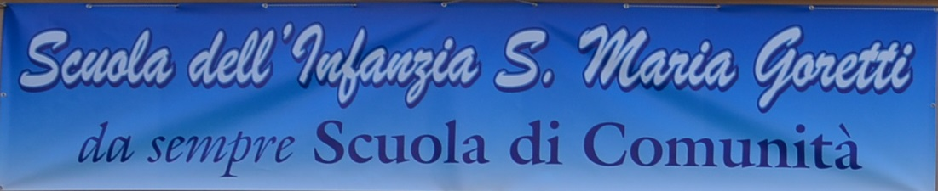

**DOCUMENTI ALLEGATI**

• Regolamento della scuola